TP 10: Les poumons: 3e partie : Lésions inflammatoires & néoplasiques

Les lésions inflammatoires
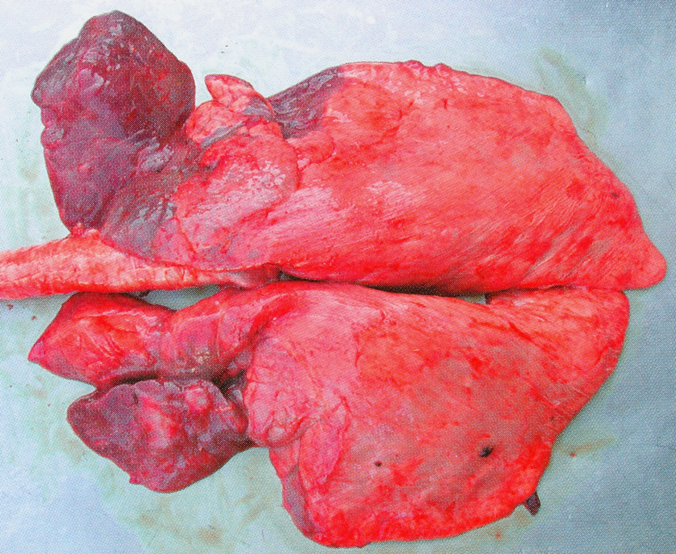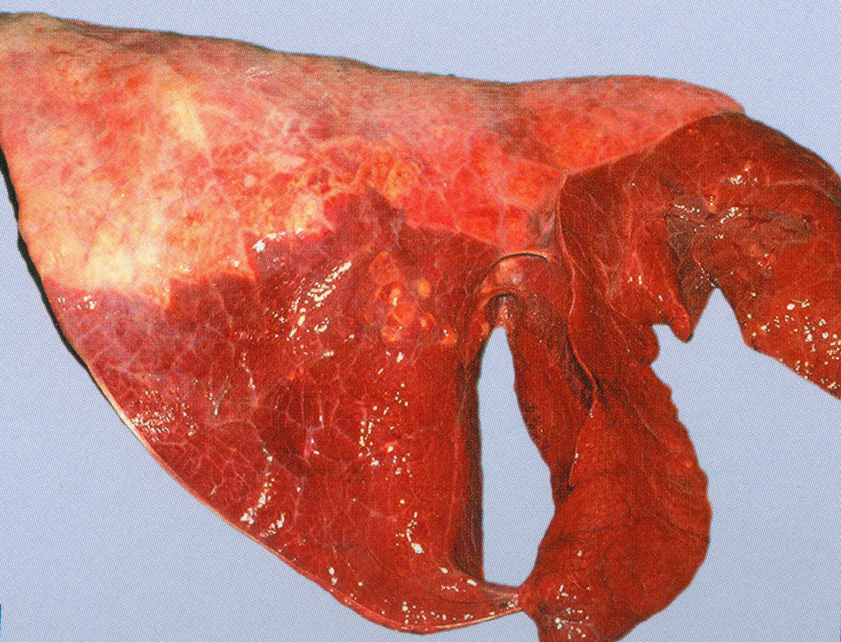

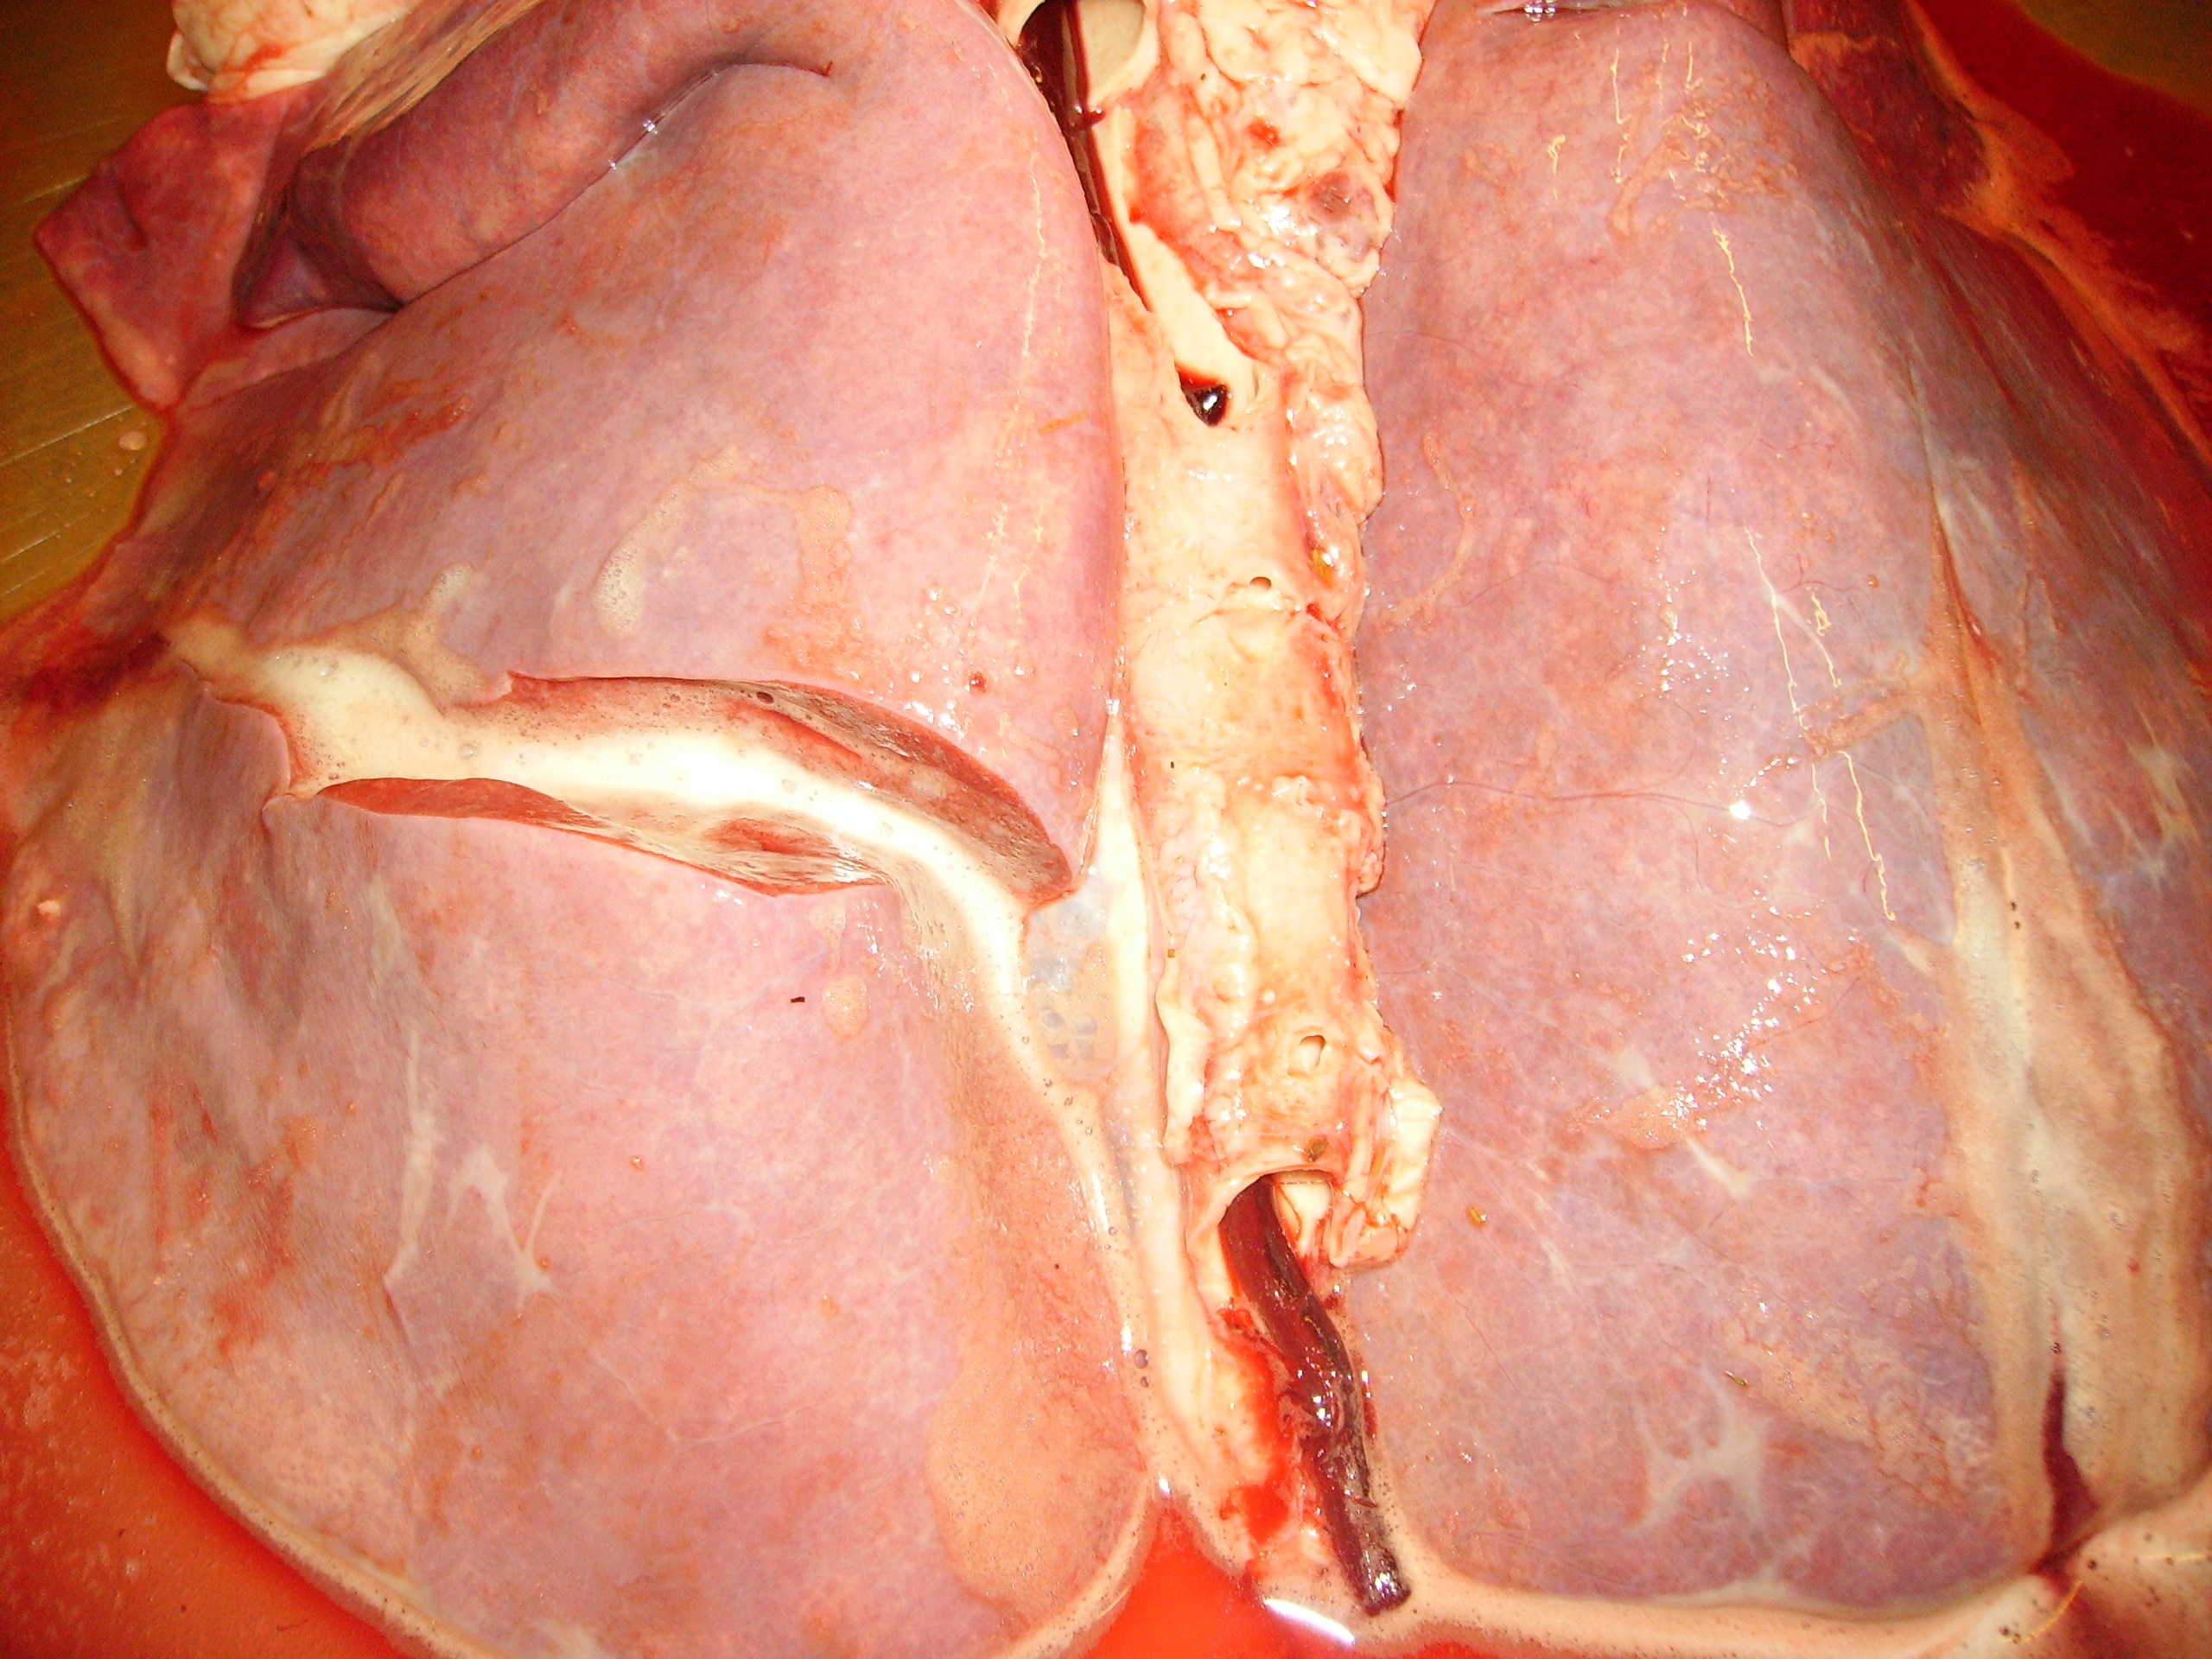
Photo 1 : poumon avec pneumonie alvéolaire. On voit une démarcation nette entre les lobules entrepris et les lobulesn non entrepris. Les zones plus congestives sont plus consistantes. Pour confirmer cette augmentation de consistance il faut faire le test de ti- ? Si cellules infla dans les alvéoles, il n’y a plus de place pour l’air et le test est positif.

Photo 2 : on voit bien la délimitation des lésions là aussi. Les parties antérieures et ventrales sont touchées.

Photo 3 : œdème pulmonaire très sévère. Les poumons sont partout pareils. Le parenchyme est plus foncé que l’extérieur ; il ne faut pas juger un poumon extérieurement à la plèvre ! On fait une section, de la mousse en sort.

D20: Pneumonie interstitielle subaiguë à chronique & granulomateuse multifocale
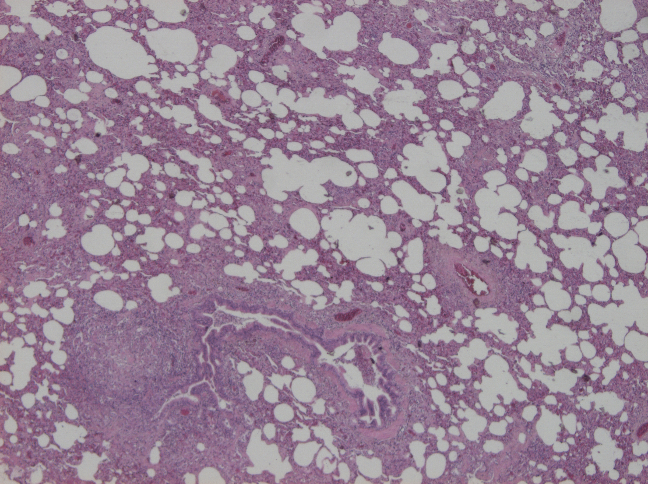
Photo : on a trop de tissu par rapport à l’air. Certains septas sont épaissis. C’est la pneumonie interstitielle.
Flèche : foyer granulomateux (macrophages et cellules géantes).

Photo 2 : Au plus gros grossissement, on voit déjà des lésions. Dans ce cas, on repère la lésion et on va voir de plus près.
On peut la confondre avec un organe lymphoïde mais… petit truc : Les organes lymphoïdes se trouvent souvent à coté bronches. ! ceux ci sont physiologiques

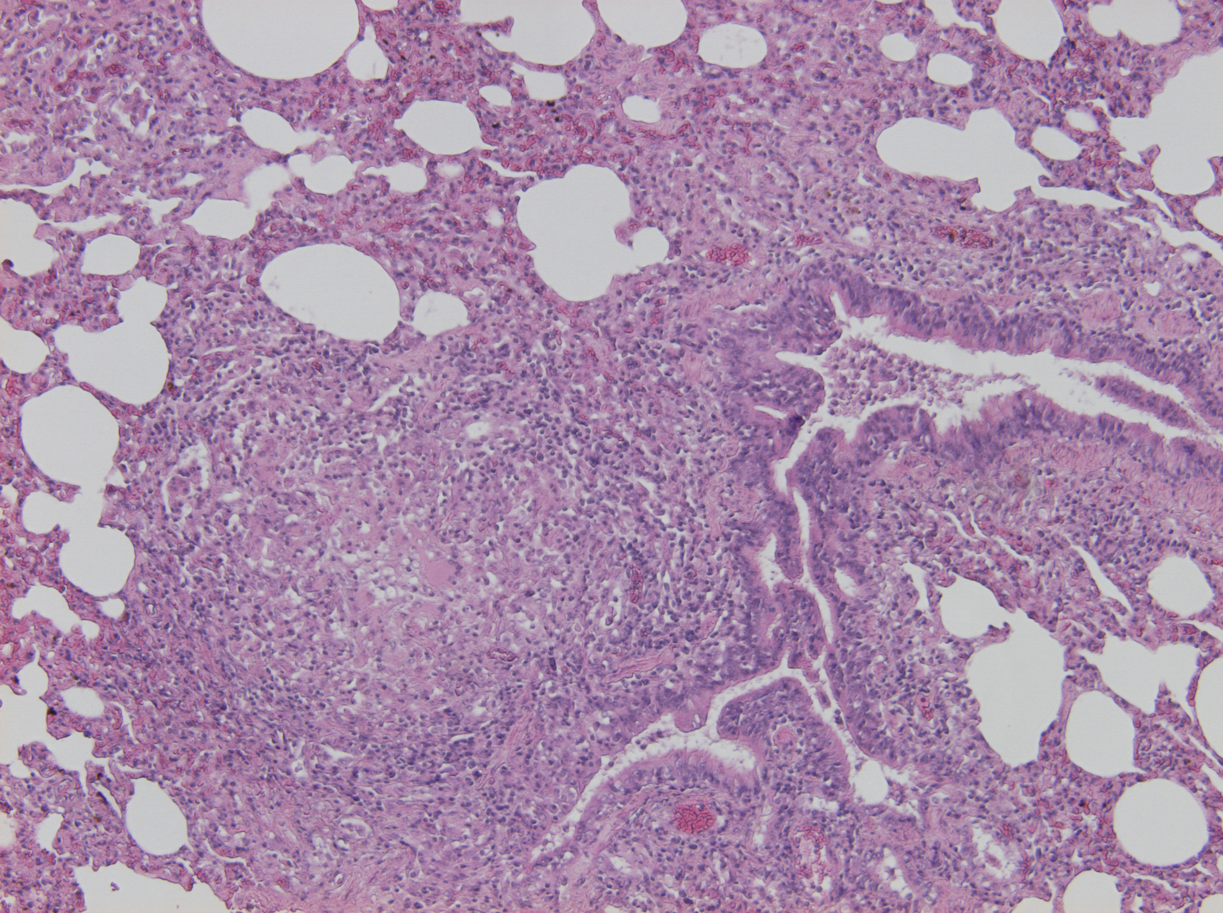

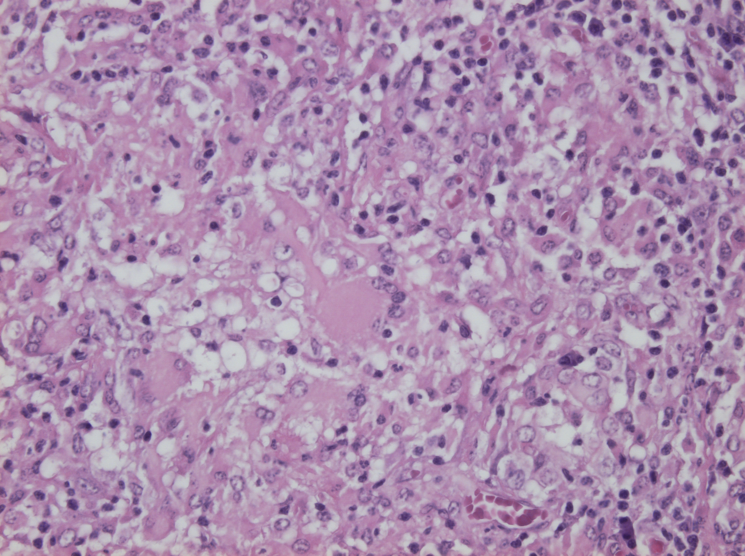
On peut voir des cellules géantes typique des lésions granulomateuses

Lésion inflammatoire chronique et elles sont dues à des organismes résistants et persistants. Le corps provoque une réaction tout autour de ces organismes pour les isoler.

Ce n’est pas une lésion dégénérative même si on peut trouver de la nécrose au centre.

NB : 2 types de lésions granulomateuses :
- nodulaires : forment des nodules avec coque fibreuse, couches de lymphocytes, centre nécrosé ou calcifié.
- diffuses.

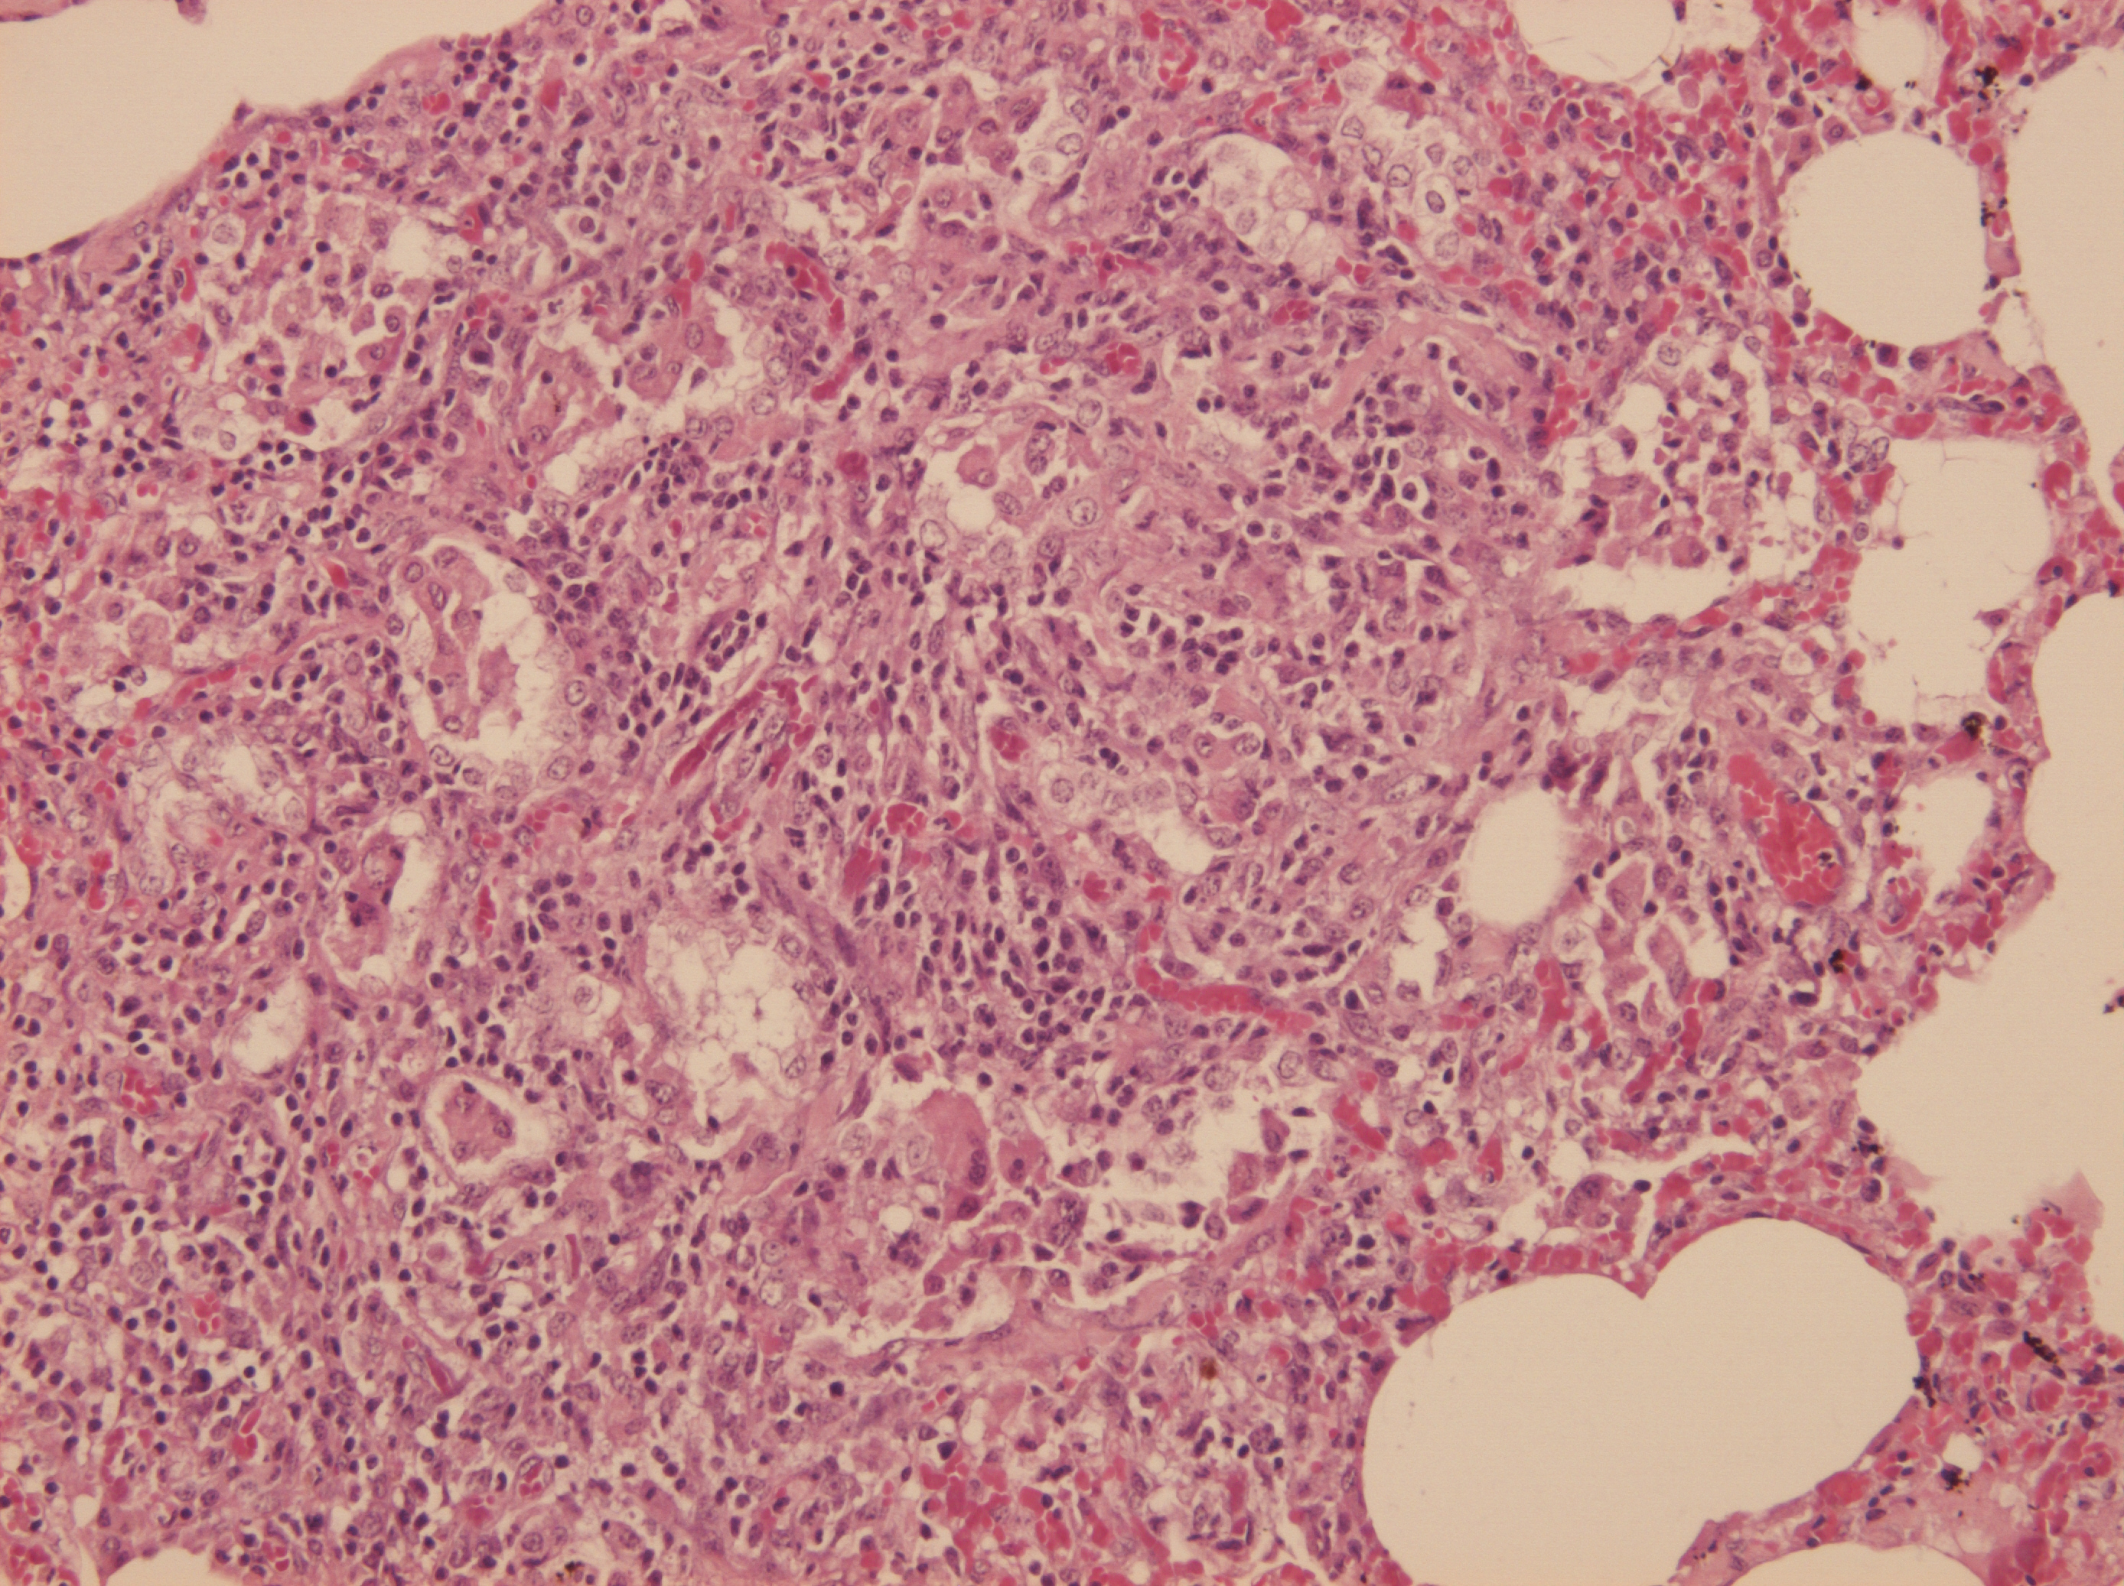
Nécrose au centre, ensuite on a les cellules géantes, puis les macrophages et les lymphocytes et enfin de la fibrose qui n’est pas toujours bien visible.

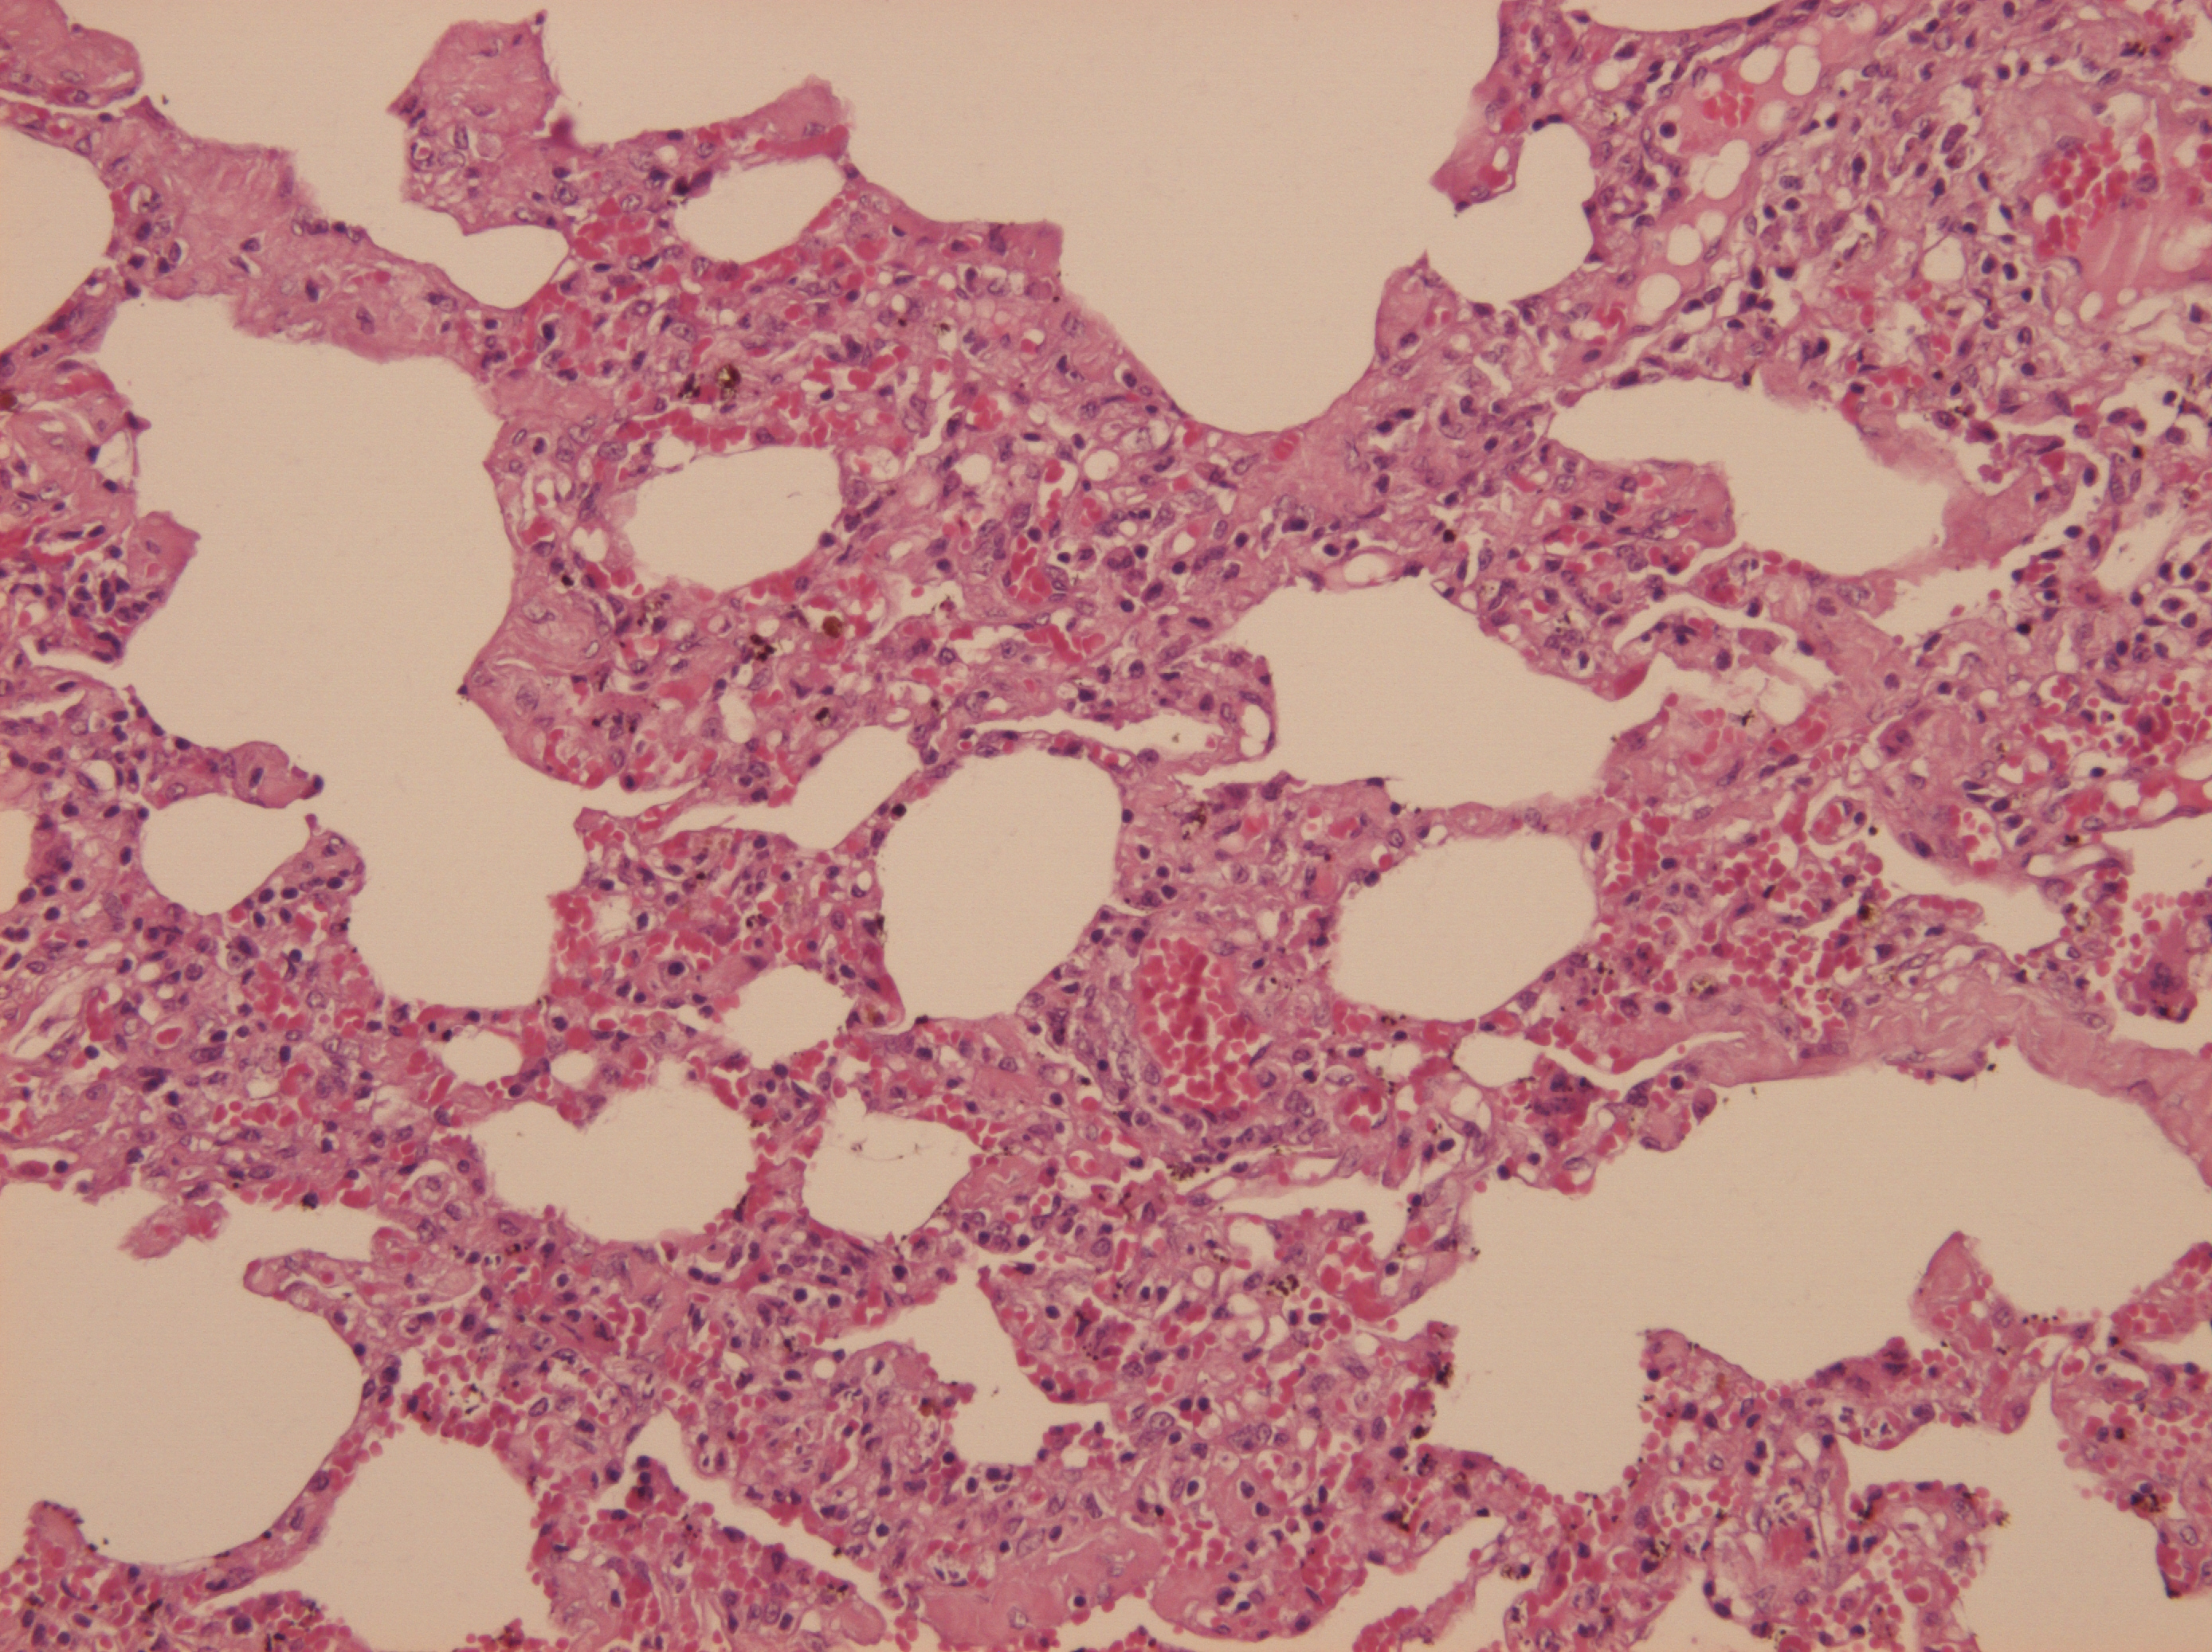
On peut aussi voir de petites zones de congestions. Les septas sont épais.

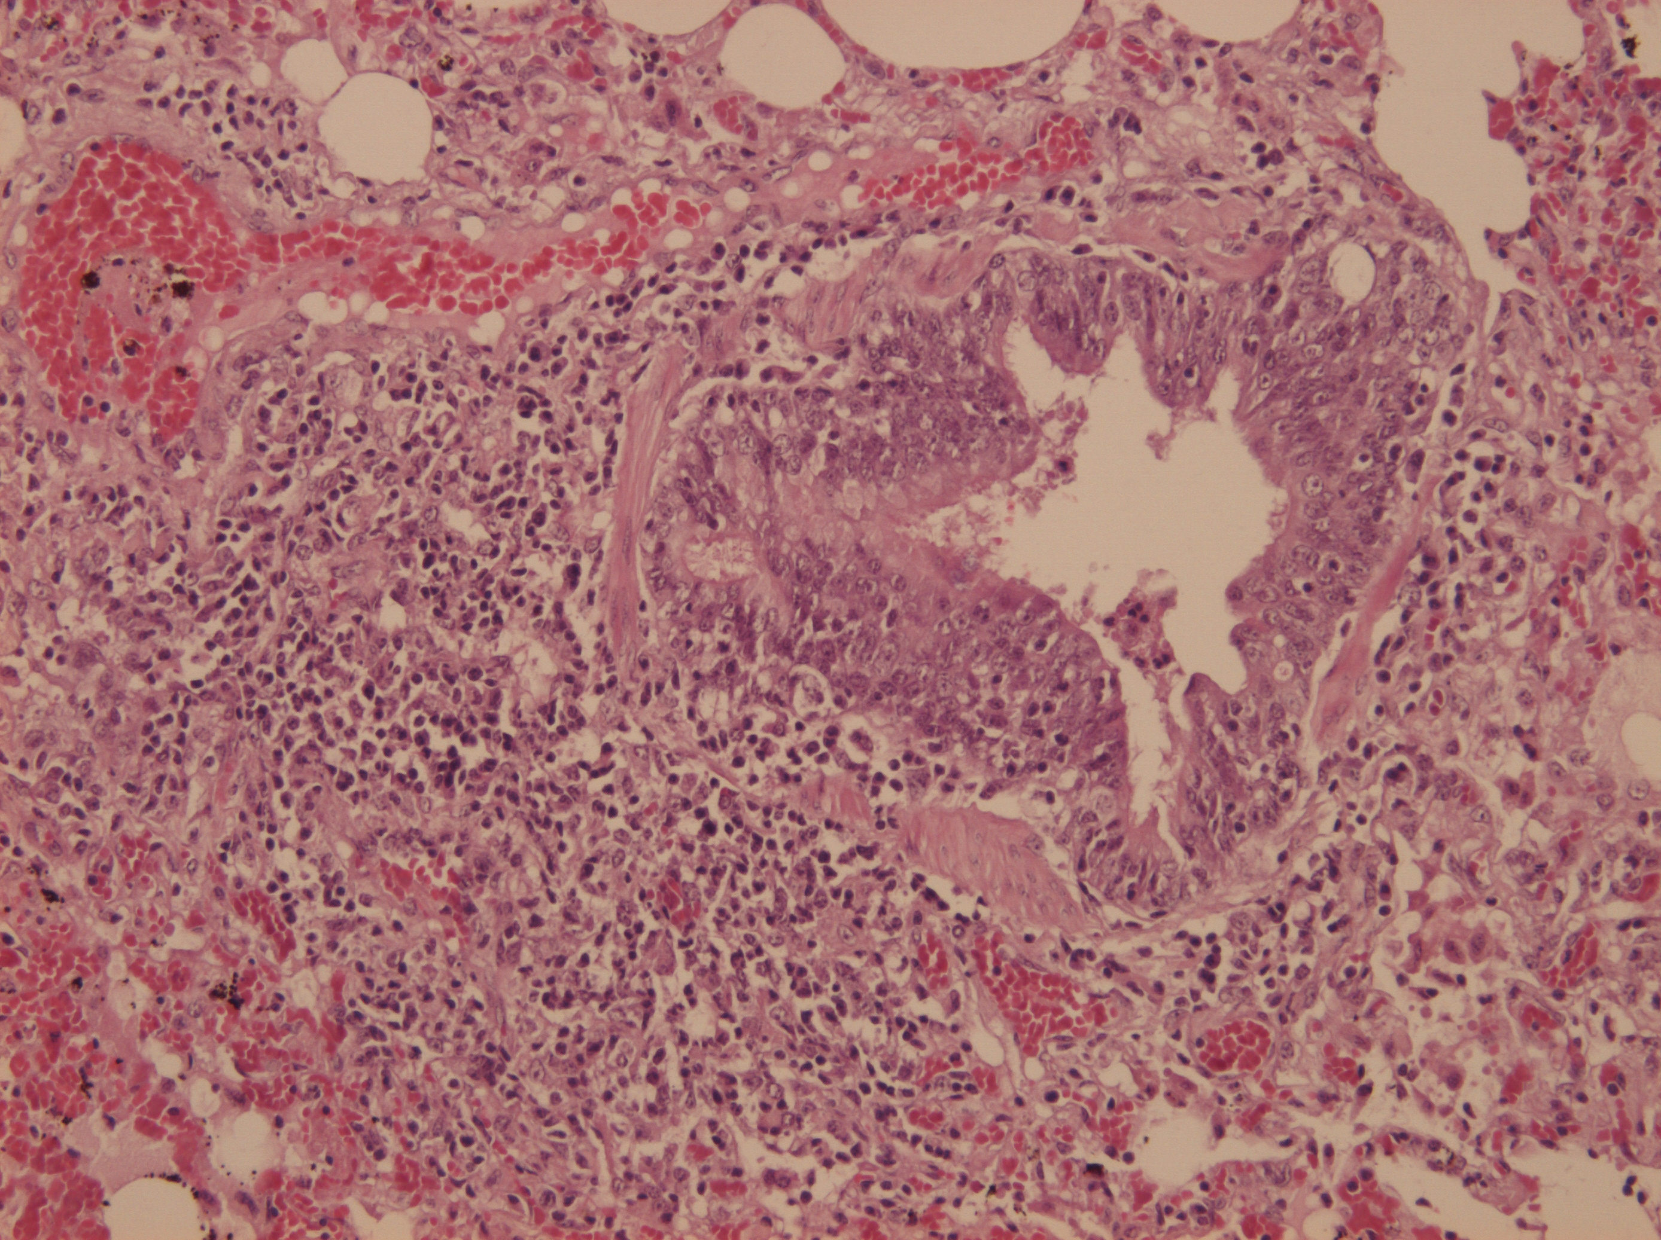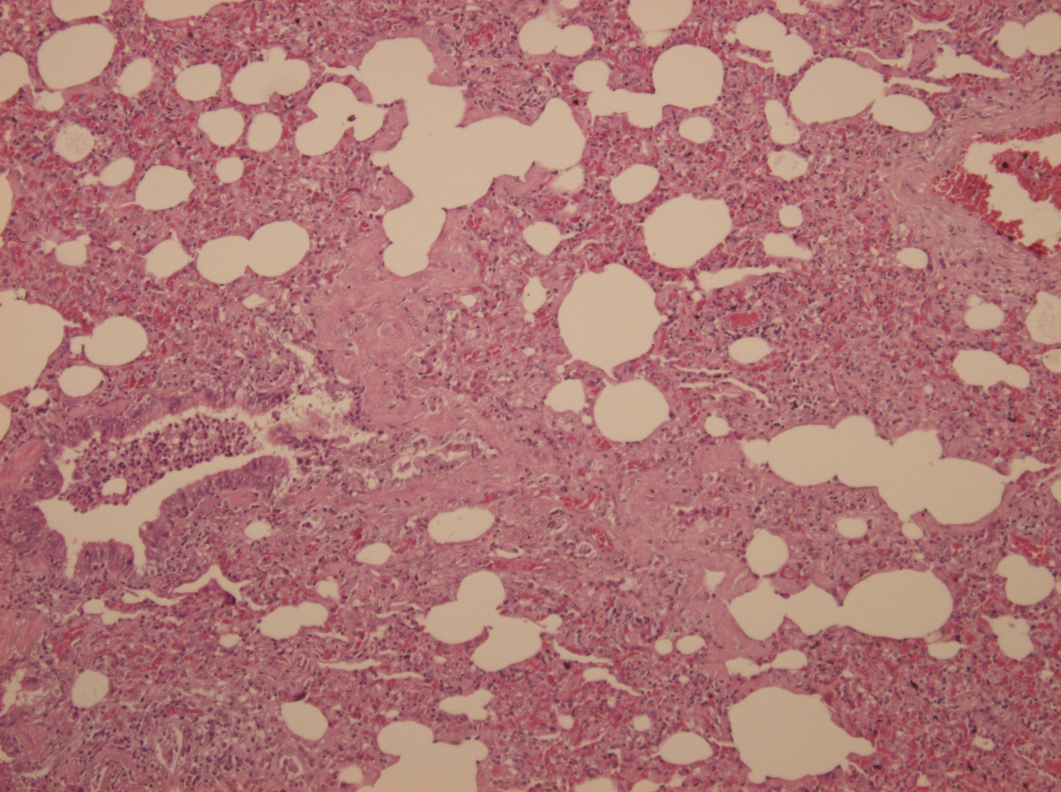
Photo de droite : on a des cellules inflammatoires.
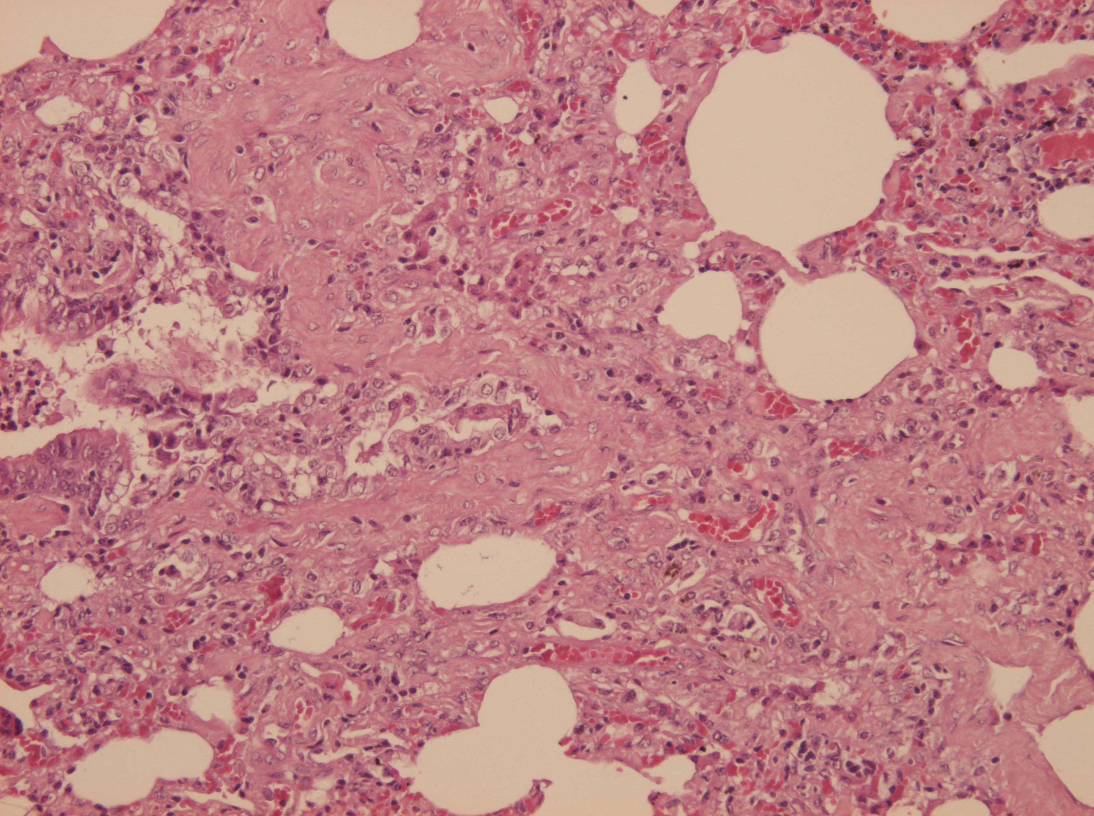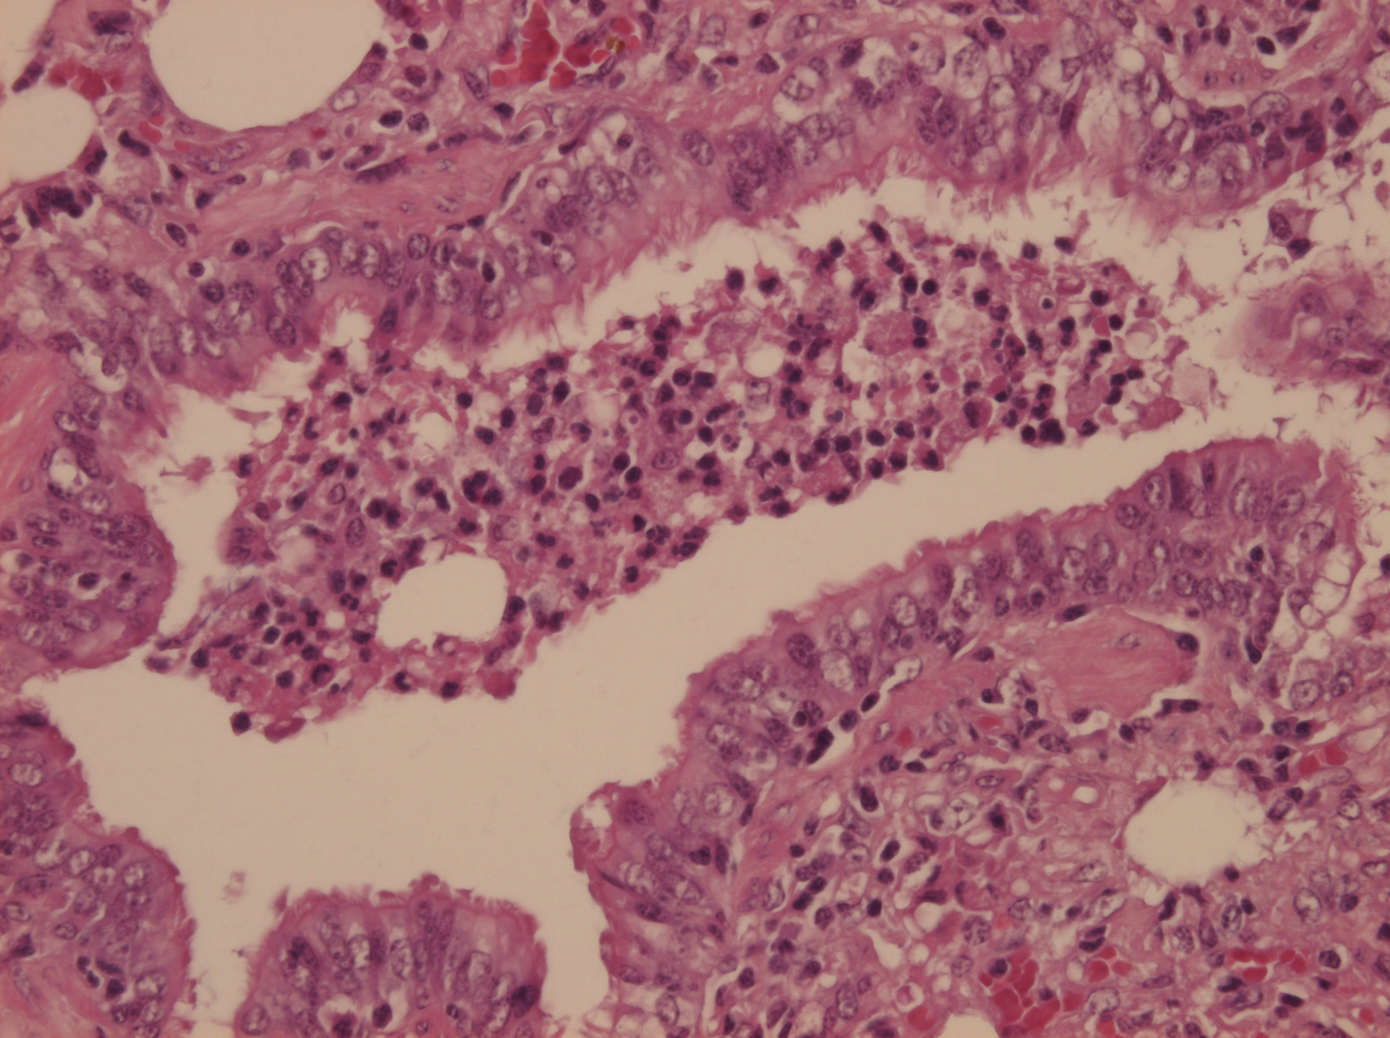

Photo de droite : cellules inflammatoires dans les bronches.

D20: limites plus flous, on peu moins compter les lésions. Mais on voit des zones saines et des zones atteintes. C'est multifocal mais donc pas nodulaire. On a un phénomène inflammatoire: macroP, cell à noyaux ronds, cell géantes.

D19: Pneumonie granulomateuse nodulaire
Tuberculose

Ici les granulomes sont bien délimité on peut qualifier la réaction de nodulaire.

Léger épaississement de certains septas. Léger.

Ici on a de la nécrose au centre, autour on va retrouver des cellules géantes, des macrophages, les lymphocytes et une capsule fibreuse.

En fonction de l’organe on peut donner une éthiologie la plus connue pour le poumon c’est la tuberculose.

Flèche : cellule géante, tout ce qui est hyperchromatique.

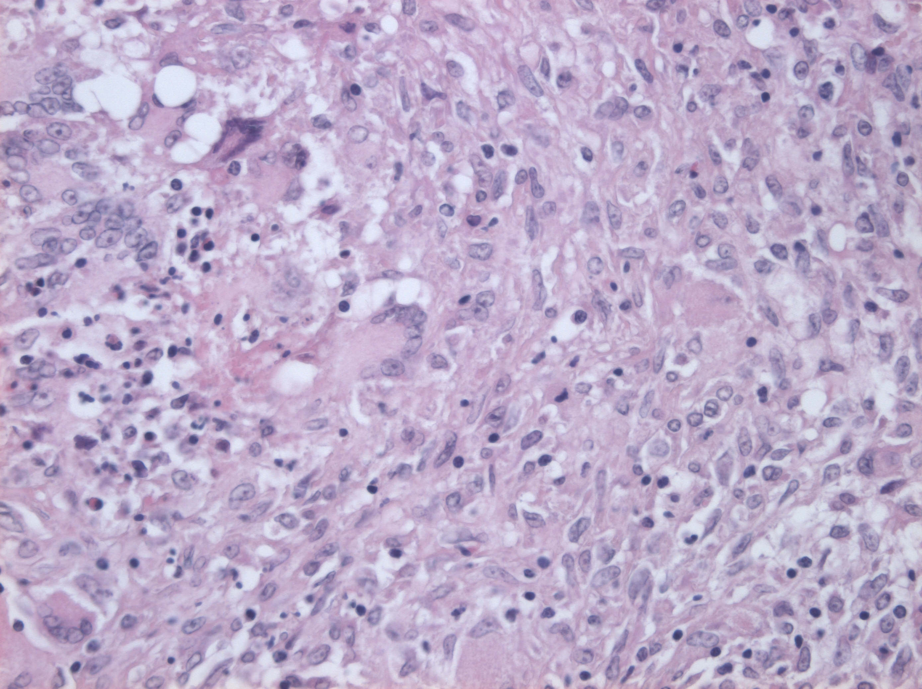
On observe, ici, une cellule géante (flèches).
On els trouve au faible grossissement et on passe au fort pour confirmer leur présence.

Formes nodulaires dans le poumon -> tuberculose.

Les lésions néoplasiques
Différences macroscopiques et microscopiques au niveau tissulaire et cellulaire

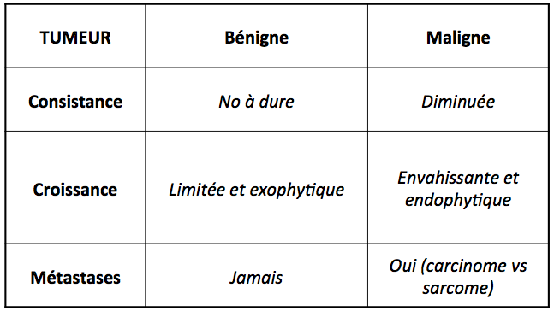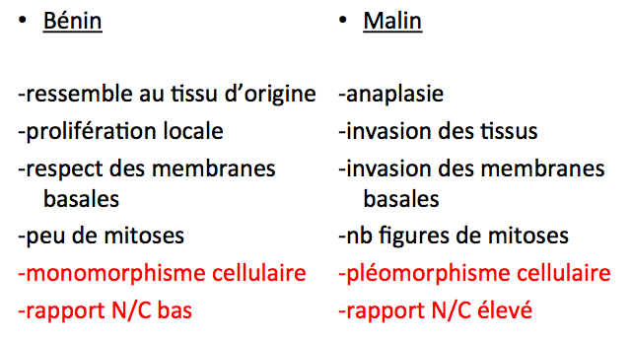
Pour chaque origine on nous demandera la voie de dissémination.. carton rouge oooouuuuhhhh …

En cas d’identification d’une lésion proliférative:

- Bénin OU Malin?
Cfr critères tissulaires et cellulaires.
Si indices de malignité tels que: l’anaplasie tissulaire, aspect infiltrant, non respect des mb basales, pléomorphisme cellulaire, I.M. élevé, lésions associées telles que nécrose et hémorragie….

- Origine de la tumeur maligne?
  - Tumeur épithéliale (− carcinome) ?
  - Conjonctive (mésenchymateuse) (−sarcome)?
  - « Cellulaire » (tumeurs de la lignée blanche)?
Cfr Critères au niveau cellulaire (cellules jointives ou fusiformes)

Lymphome et lymphosarcome sont des synonymes.

- Tumeur primaire OU métastatique?
Considérer étendue et localisation

- Selon le tissu concerné et les critères détectés, établir le diagnostic histopath:
Ex: Tissu d’origine: foie; Lésion proliférative maligne d’origine épithéliale primaire:
ΔΔ= carcinome hépatique, cholangiocarcinome.

Anaplasie = cellules qui ne ressemblent à rien, indifférenciation.
Pléiomorphismes : cellules qui ne se ressemblent pas entre elle

Lésions circulaires identiques. Cercles concentriques avec fibrose à l'extérieur, des lympho, des macroP, cell géantes, nécrose et calcification éventuellement au centre. Nombreux granulomes pr pouvoir reconnaitres les différentes couches.
Lésion pathognomonique de la tuberculose qui est quasiment incurable.
On voit des alvéoles contenant une substance rosée. Si c'est bine homogène: oedème. Si c'est pas trop dense, sans tp de substance. Tuberculose: agent étiologique persistant. Pneumonie interstitielle granulomateuse multifocale nodulaire.

D26: Carcinome primaire pulmonaire

C’est le bordel sur cette lame oh shit shit shit !
Il y a très peu de tissu sain donc ce ne serait pas gentil de nous le mettre à l’examen. Car en pratique on fait une lame entre le tissu sain et le tissu lésé. Ce poumon ne peut pas assurer sa fonction donc on a dû couper en plein dans la lésion.
On voit une structure qui contient du sang. A côté, lumière avec paroi contenant des cell épithéliales polarisées qui délimitent une lumière, à côté de gros vaisseaux. Vu la taille ça peut pas être un canal biliaire. C’est un poumon. On voit plein de structures alignées ressemblant à de bronches. On voit des cellules : tumorales en division (malin) ou cell inflammatoires (malin). LE critère qui permet de dire que c’est malin : soit la métastase, soit l’invasion des tissus. On est à faible grossissement et on reconnait rien : il y a des chances que ce soit malin. Très désordonné : tissu d’origine envahit. On a un phénomène prolifératif malin d’origine épithéliale (bronches, cell épith) = CARCINOME. De type de revêtement ou glande : adénocarcinome. Ici ça forme des bronches donc c’est un carcinome bronchogénique.

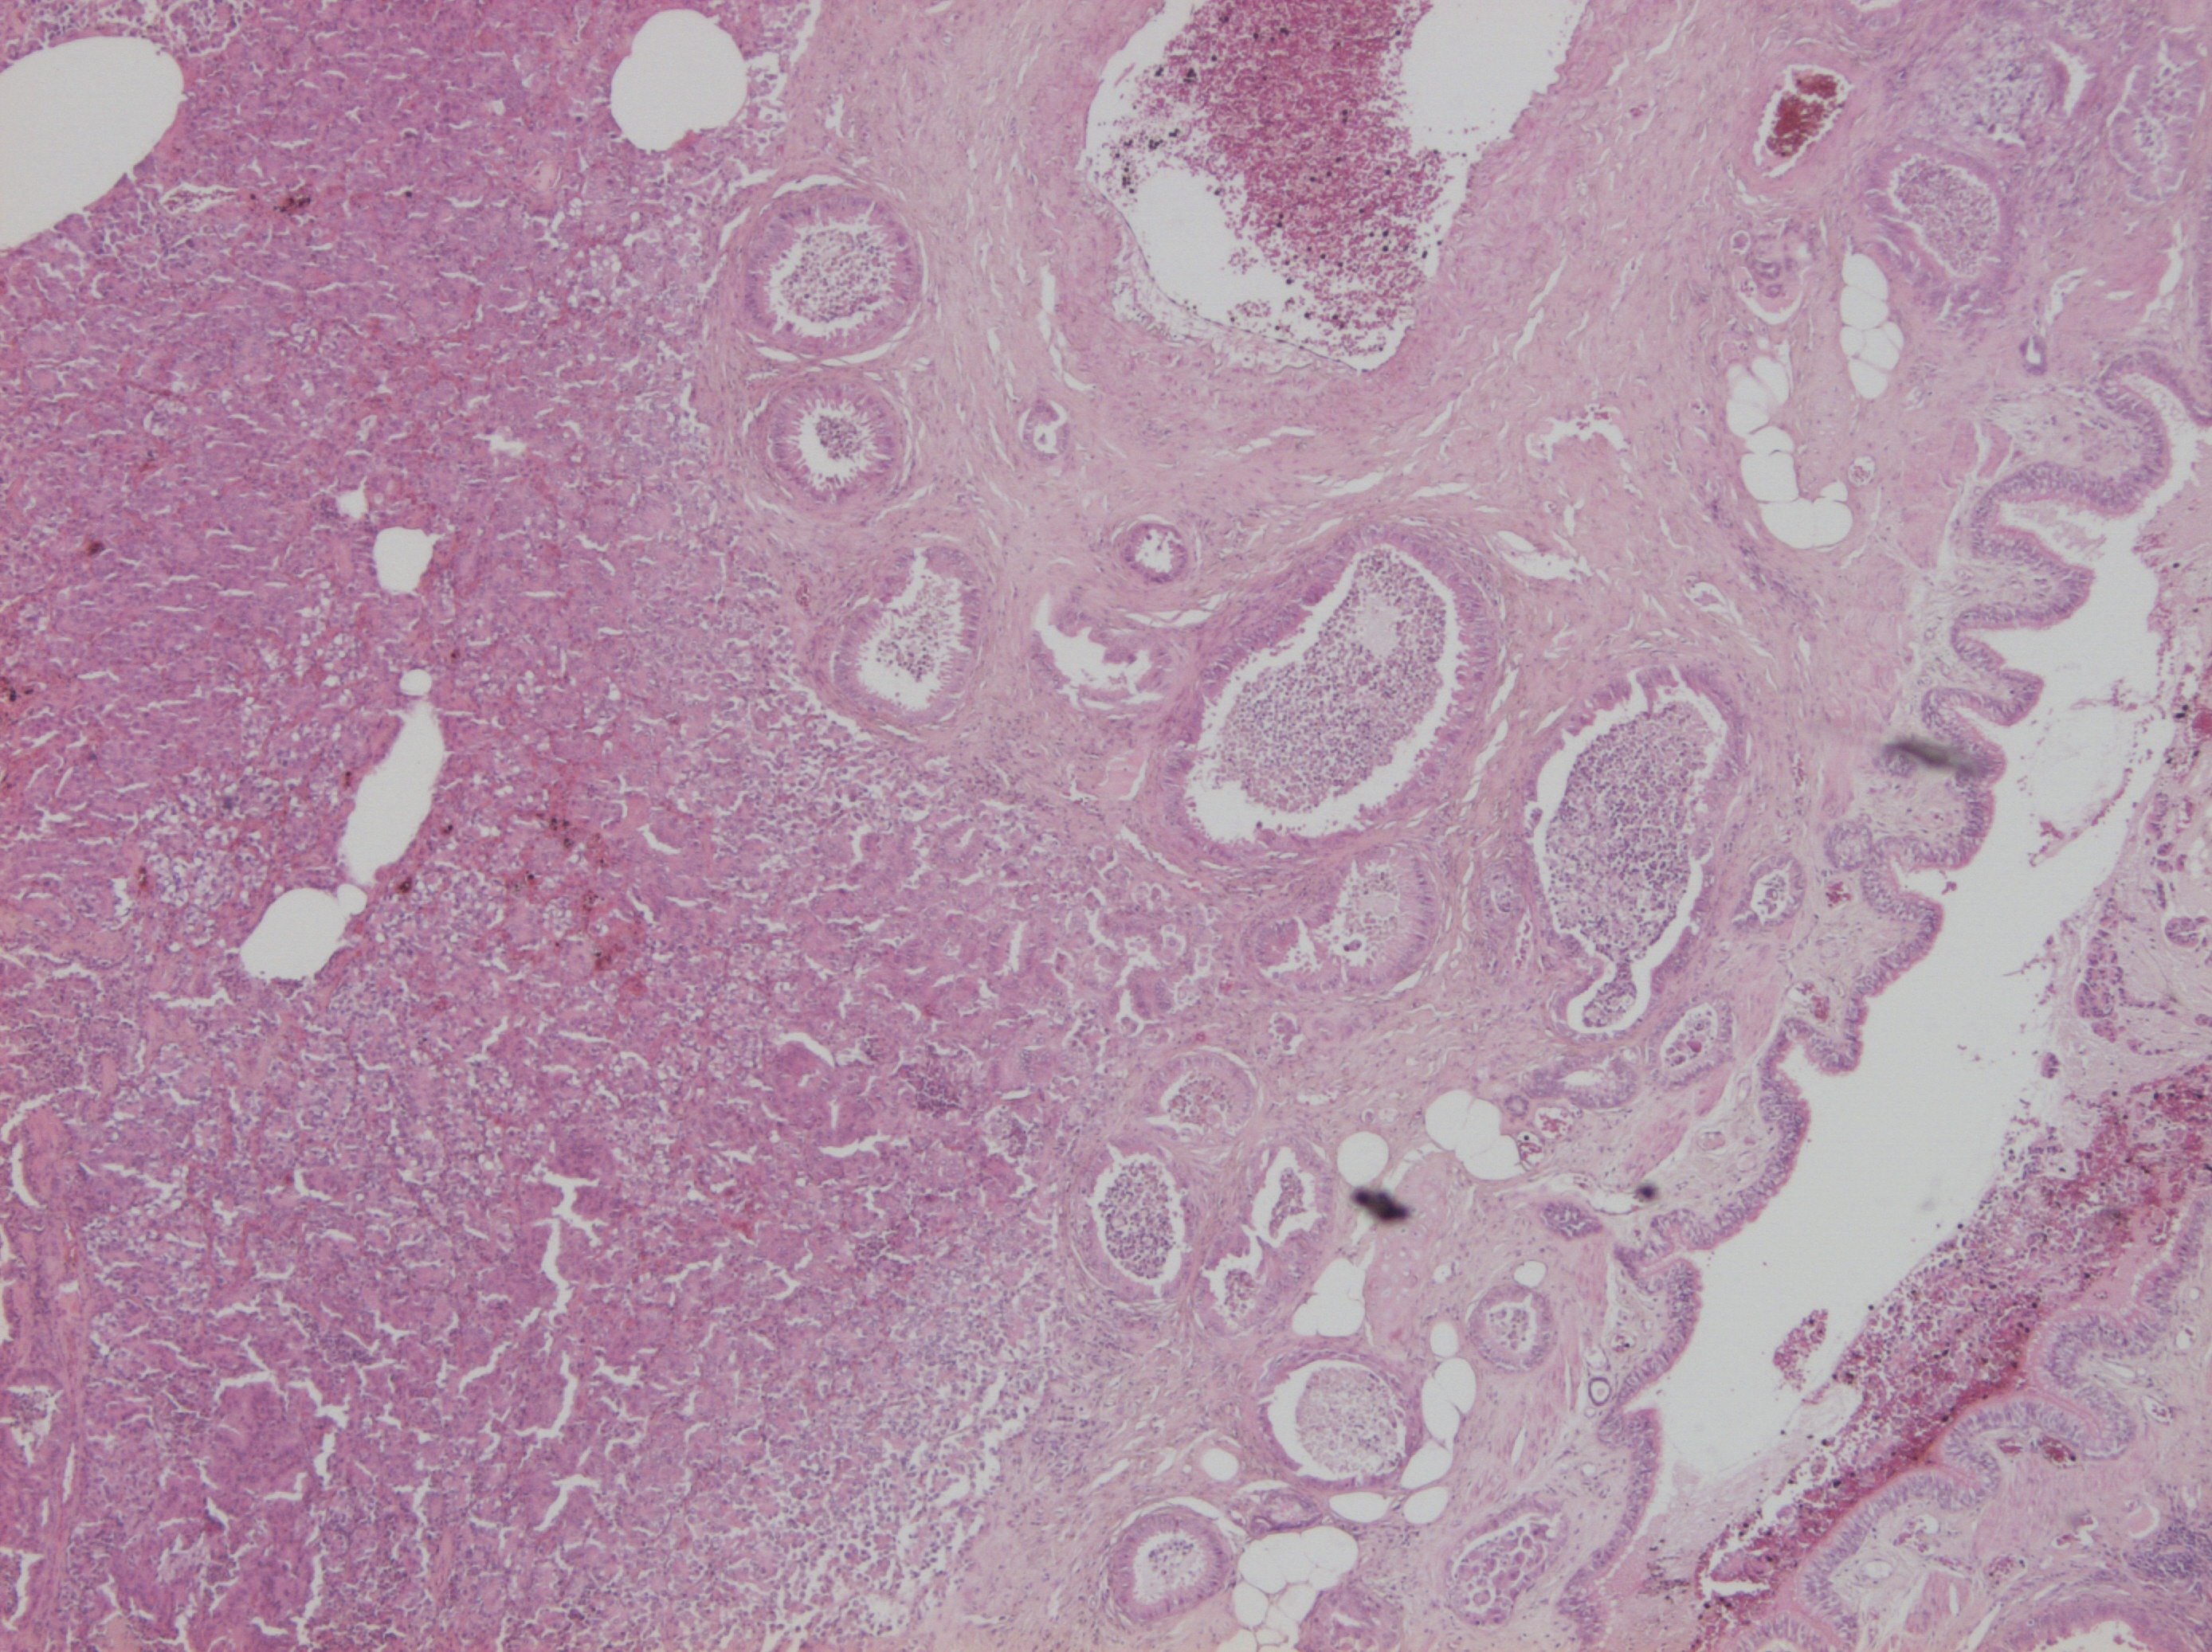
Ici on n’a plus les critères habituelles pour nous aider a reconnaître le poumon.

Chercher les bronches, si possible des alvéoles mais ici c’est tellement important qu’on n’en trouvera pas. On a une prolifération de bronches (anormal).

Si on ne trouve pas tout de suite l’organe, c’est pas grave, on peut procéder par élimination.

Lame piège car ressemble à la suivante..

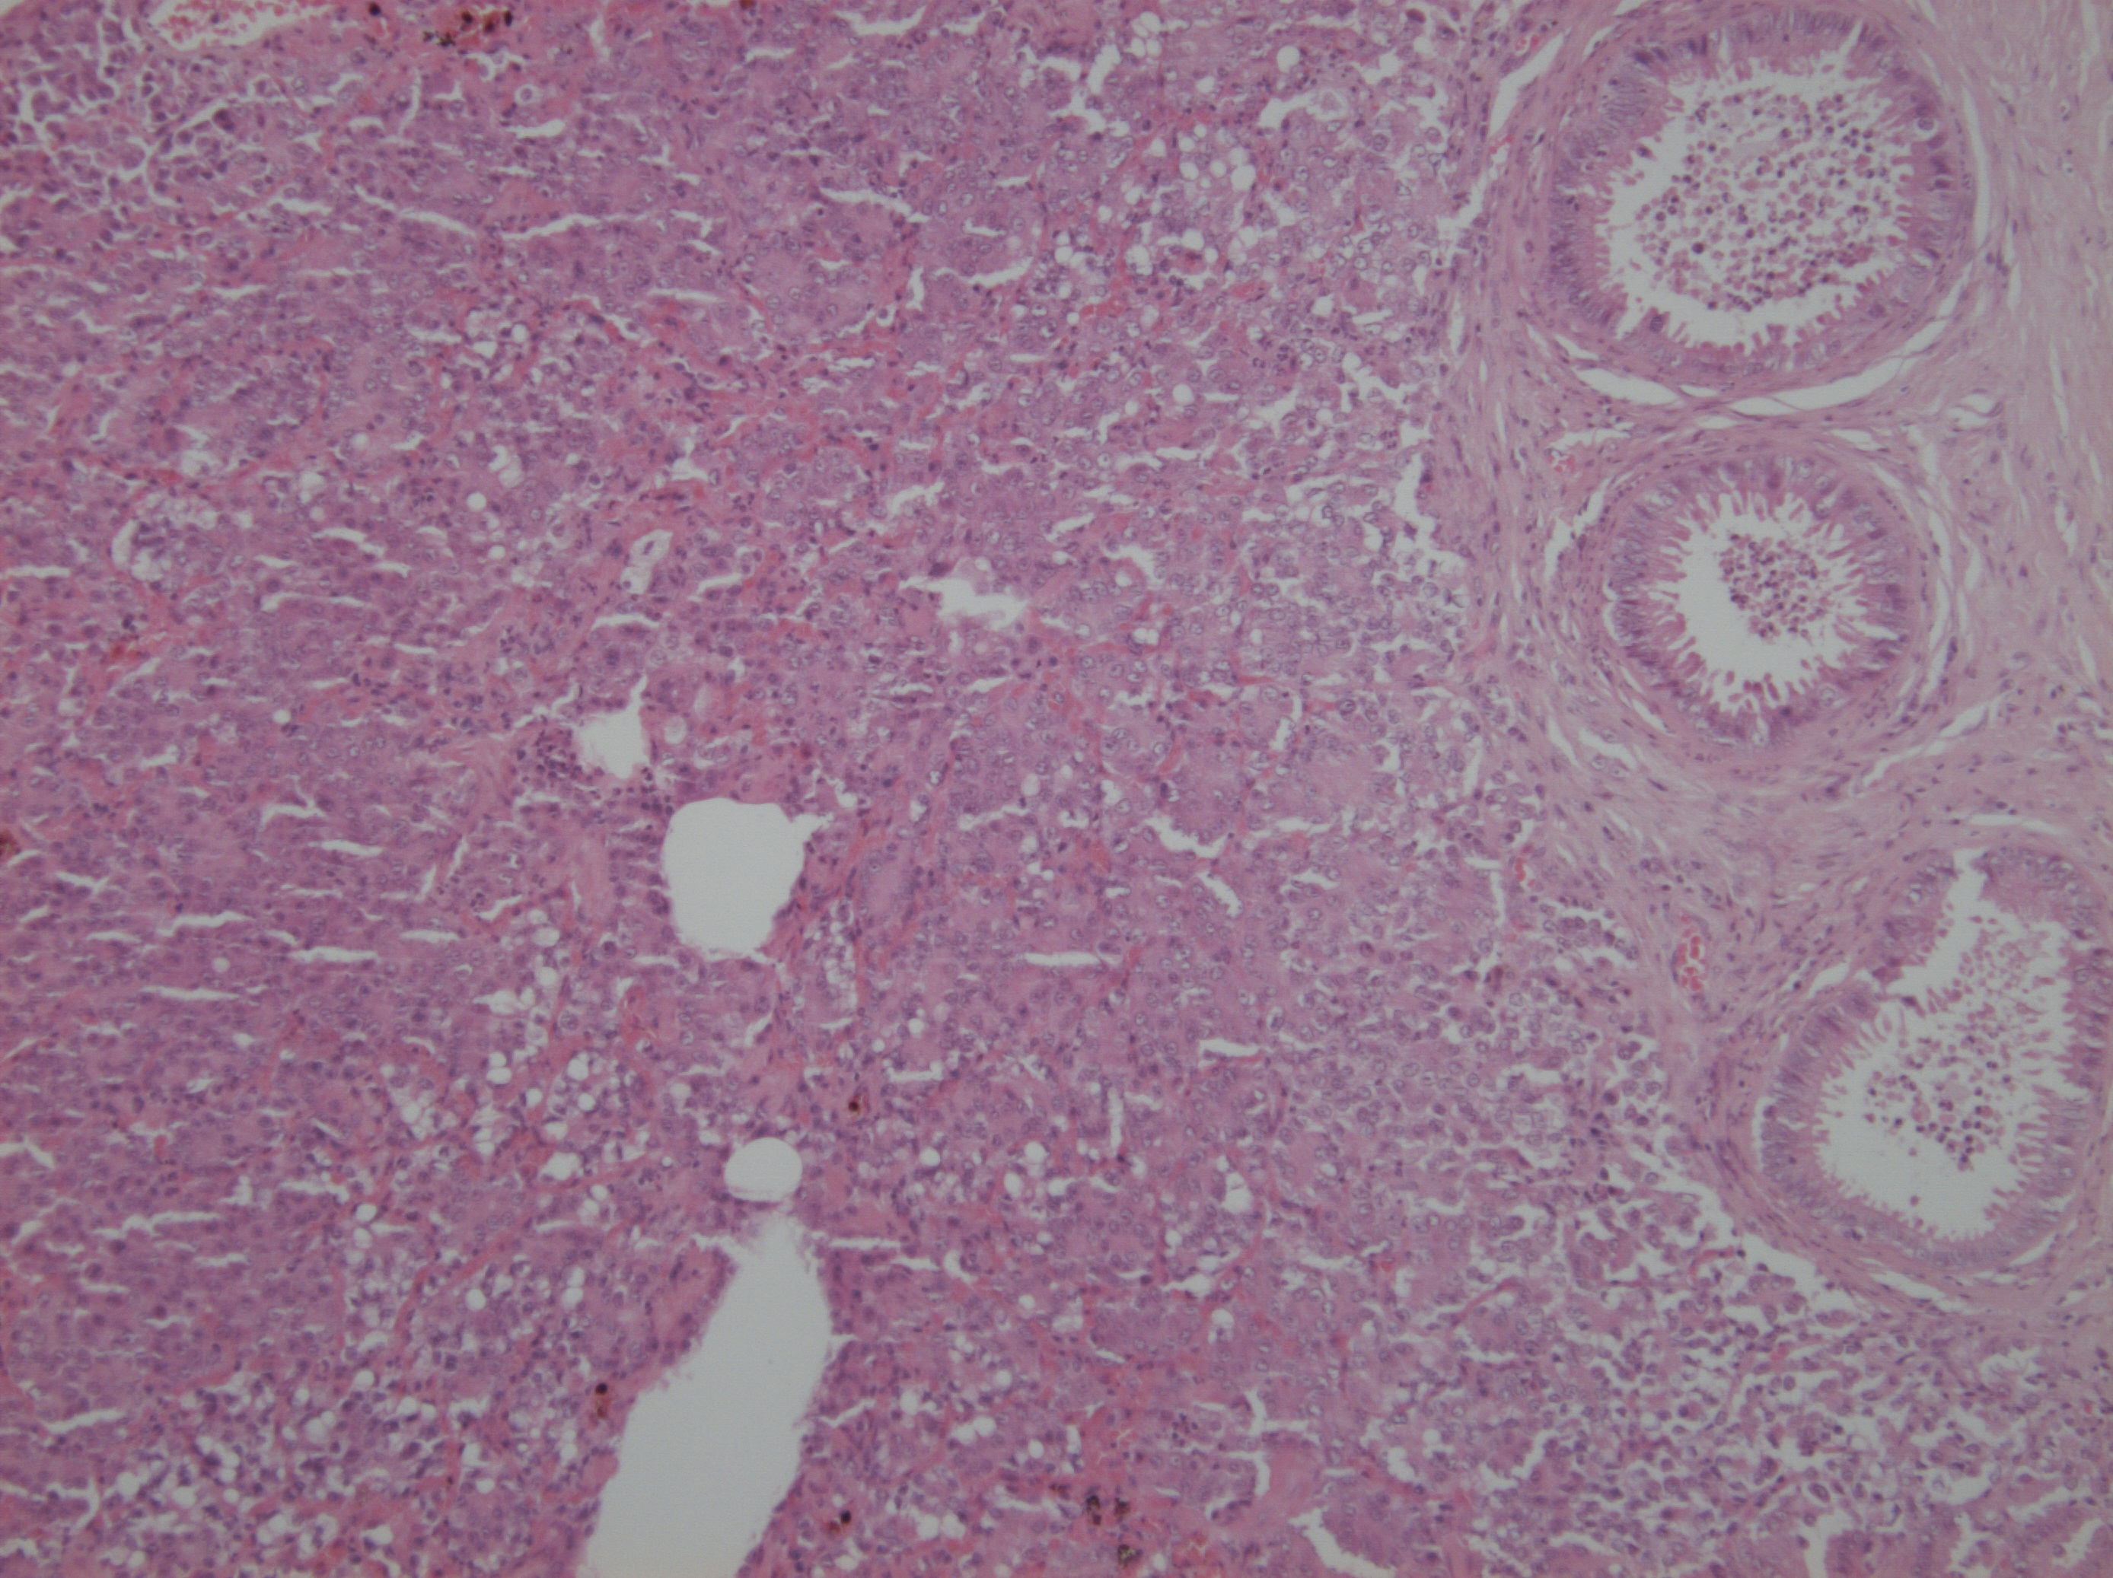
On ne reconnaît pas d’inflammation, ni de parasite,

Surement tumorale

La tumeur a recréé des bronches, tumeur maligne qui constitue de nouvelles bronches, dite bronchogénique.
Carcinome primaire pulmonaire plutôt bronchogénique.

Formation de canaux.
On a du mal a décrire plusieurs zones donc il y a beaucoup de chance que ce soit primaire..

Comparer les critères benin/malin

Pour les tumeurs malignes on a très souvent de la congestion car il s’agit d’un processus très rapide. C’est aussi pourquoi on aura beaucoup de mitose.

On ne reconnaît pas grand chose, même au fort grossissement (photos suivantes).

D28: Carcinome métastatique pulmonaire

Plus aéré. Blocs plus denses, fort rouge (phénomène vasculaire). Sang dans alvéole+interstitium : congestif+hémorragique. Dans les zones plus denses (violettes). On voit des VS, du tissu conj. On voit des cordons de cell cubiques qui empiètent sur les structures habituelles : invasion. On voit des zones régulières et des zones aléatoires. Si c’était une tumeur bénigne : on aurait un gros fragment de tumeur et au pourtour, un tissu sain non atteint. Cordons typiques des cell glandulaires : adénocarcinome pulmonaire. Par définition, c’est malin. Si c’est bénin : adénome mais c’est rare. Ca a métastasé par voie lymphatique. On la voit svt en petits anx, en radiographie, au niveau de la glande mammaire. Pour arriver au PM, ça passe par le canal thoracique.
Ici on peut voir plusieurs zones
Essayer de reconnaître les cellules et voir si elles sont toutes pareilles.
A faible grossissement, on arrive à voir que c’est du poumon. On regarde les zones plus denses/plus cellulaires.

Très invasif quasi plus d’alvéole (bcp de chance que ce soit malin)
On aperçoit plusieurs organisations de cellules (« acini » alors qu’a d’autres endroit on aurait des formations tubulaires)
Beaucoup de GR congestion

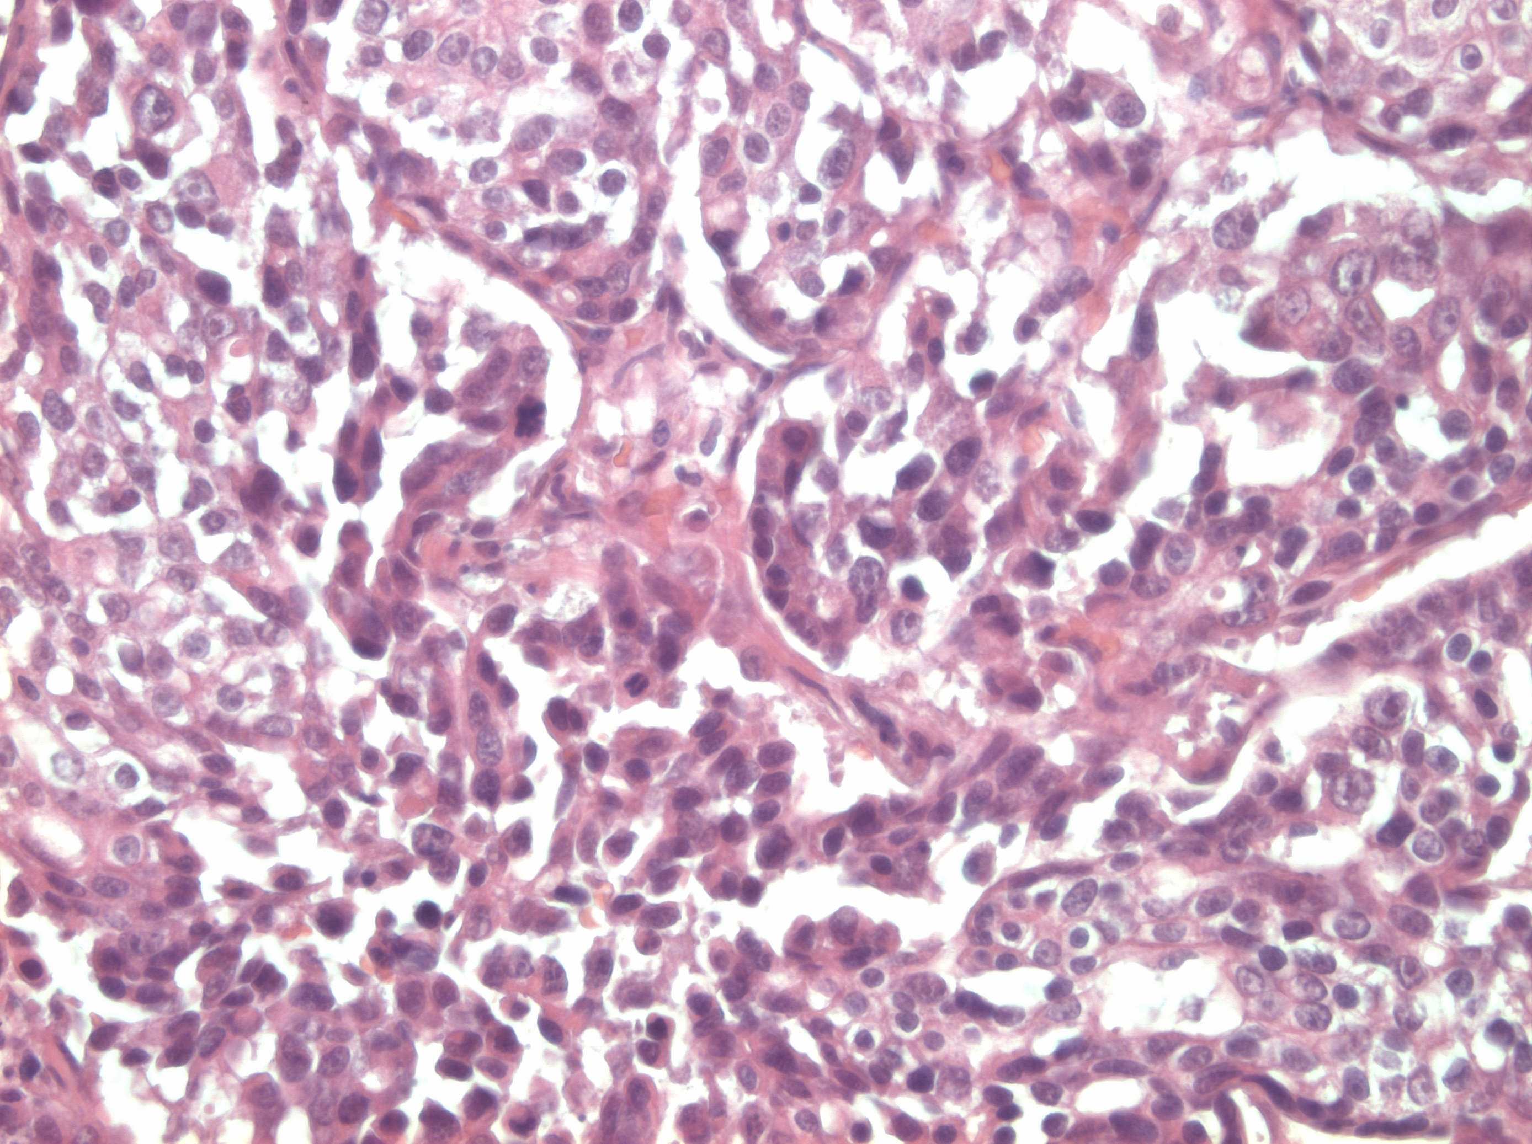
Essayer de trouver des mitoses

Types de cellules : cubiques qui font penser a un épithélium carcinome

D29a: Ostéosarcome métastatique pulmonaire

Un côté sain et un côté non sain. A droite : ça ressemble à de l’os. A gauche : poumon. => un organe dans un autre = métastase = tumeur maligne. On ne sait pas si l’os s’est retrouvé dans le PM ou l’inverse. En bas : zone enc un peu différente : c’est plus cellulaire. On voit des zones circulaires, encadrées par une trame conj, on ne reconnait rien. Tumeur maligne dans le poumon. Un seule grosse lésion à structure cellulaire et acellulaire (substance rosé homogène tjrs en contact avec les cell bizarres). On a aussi du tissu osseux dans un PM : tissu de soutien dc cell mésenchymateuses = SARCOME. Ca vient par le sang.

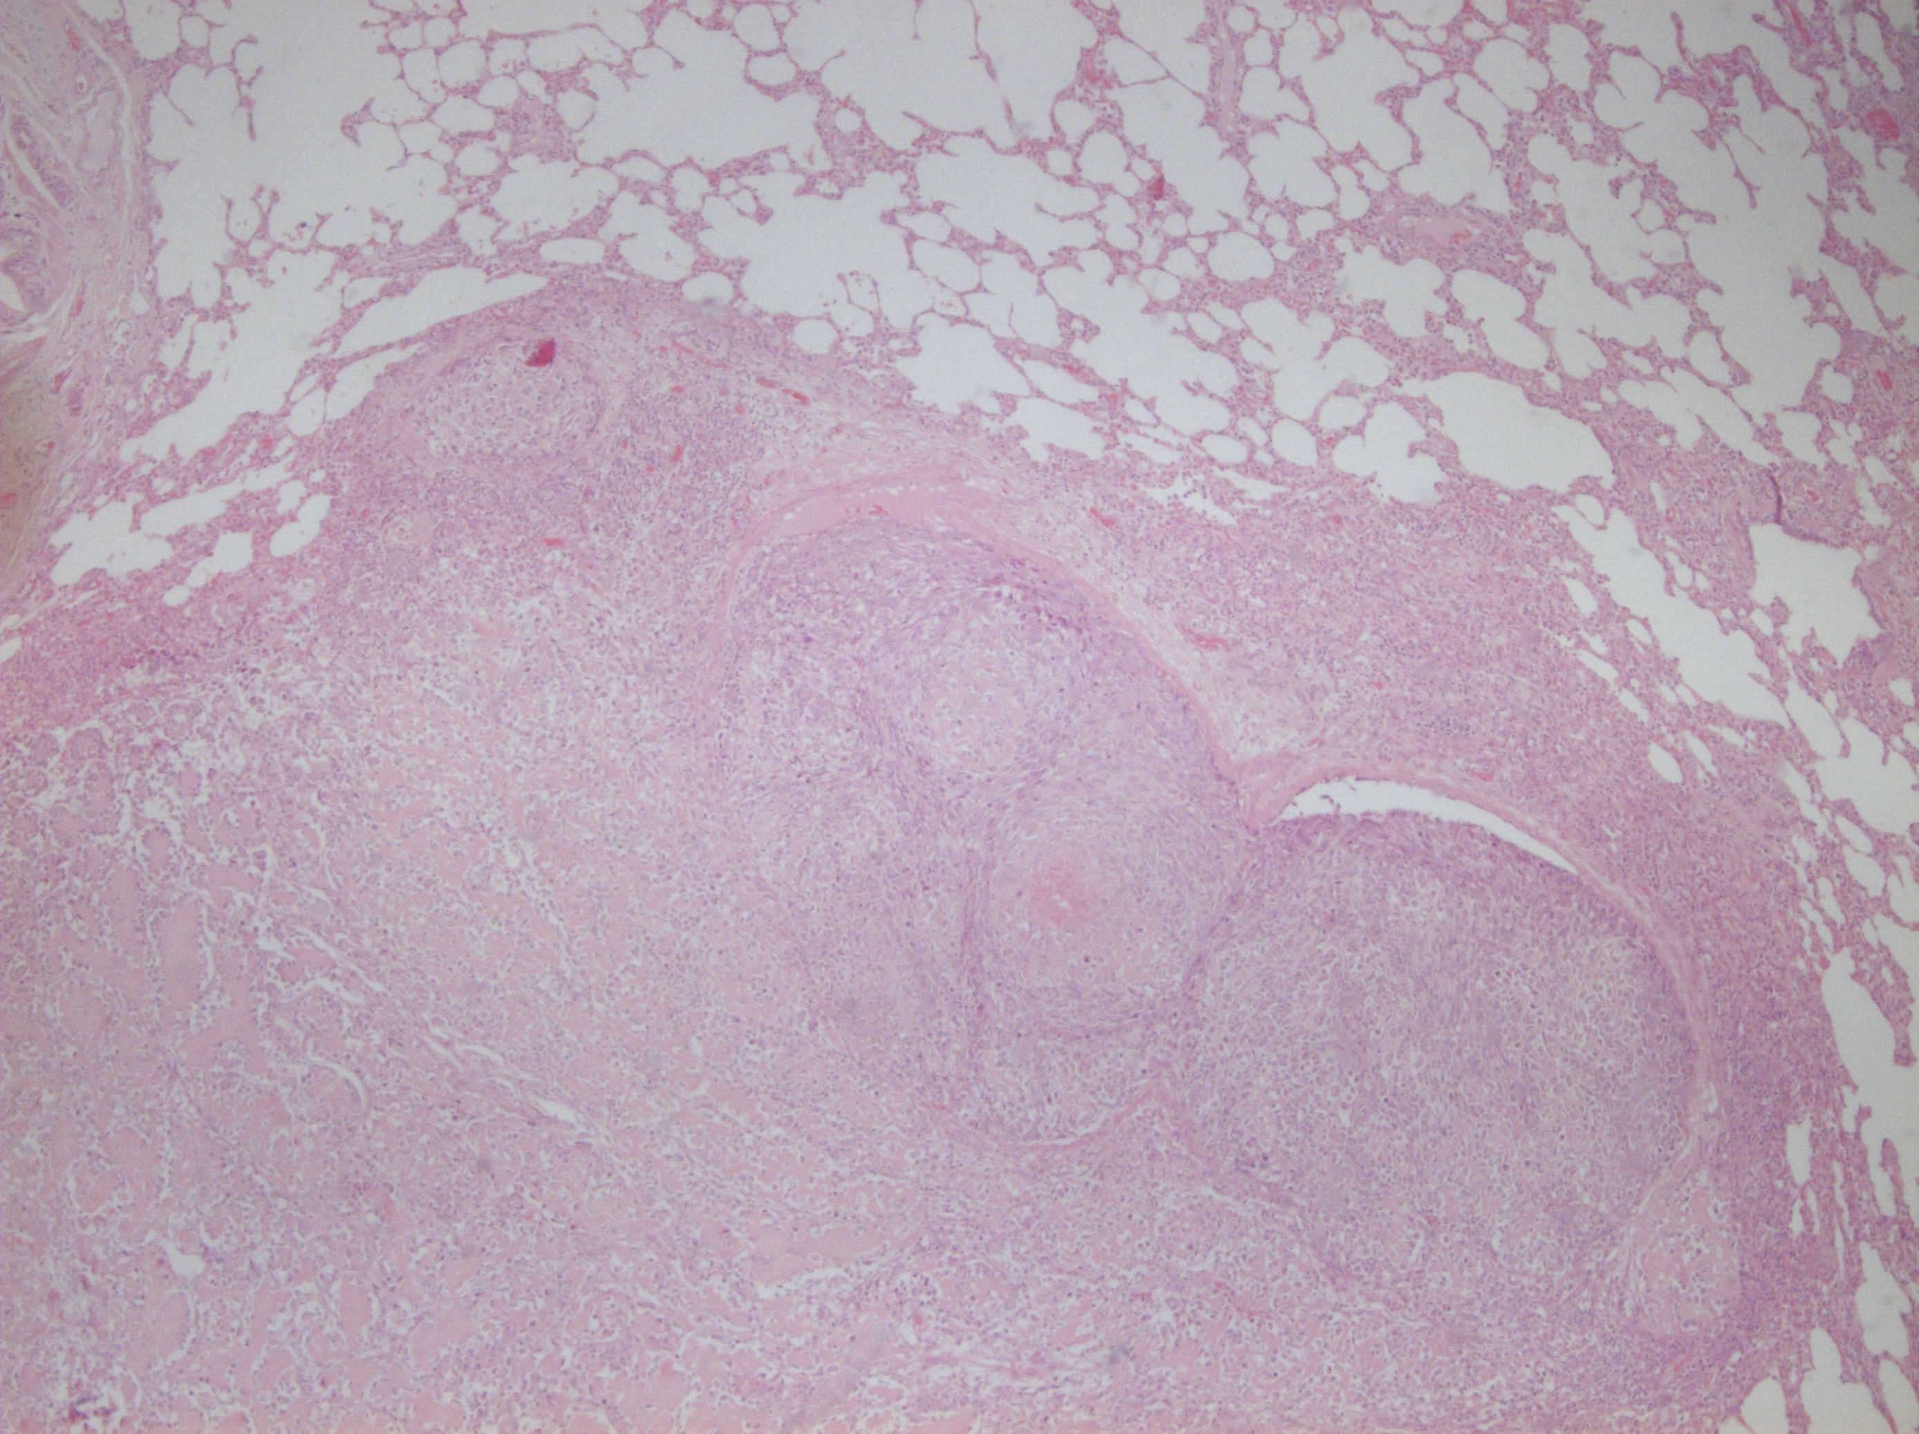
Ici on a bcp plus de tissu sain poumon
Mais on a une masse énorme dans le parenchyme pulmonaire.

Quand on se rapproche on peut reconnaître des structures tissu osseux
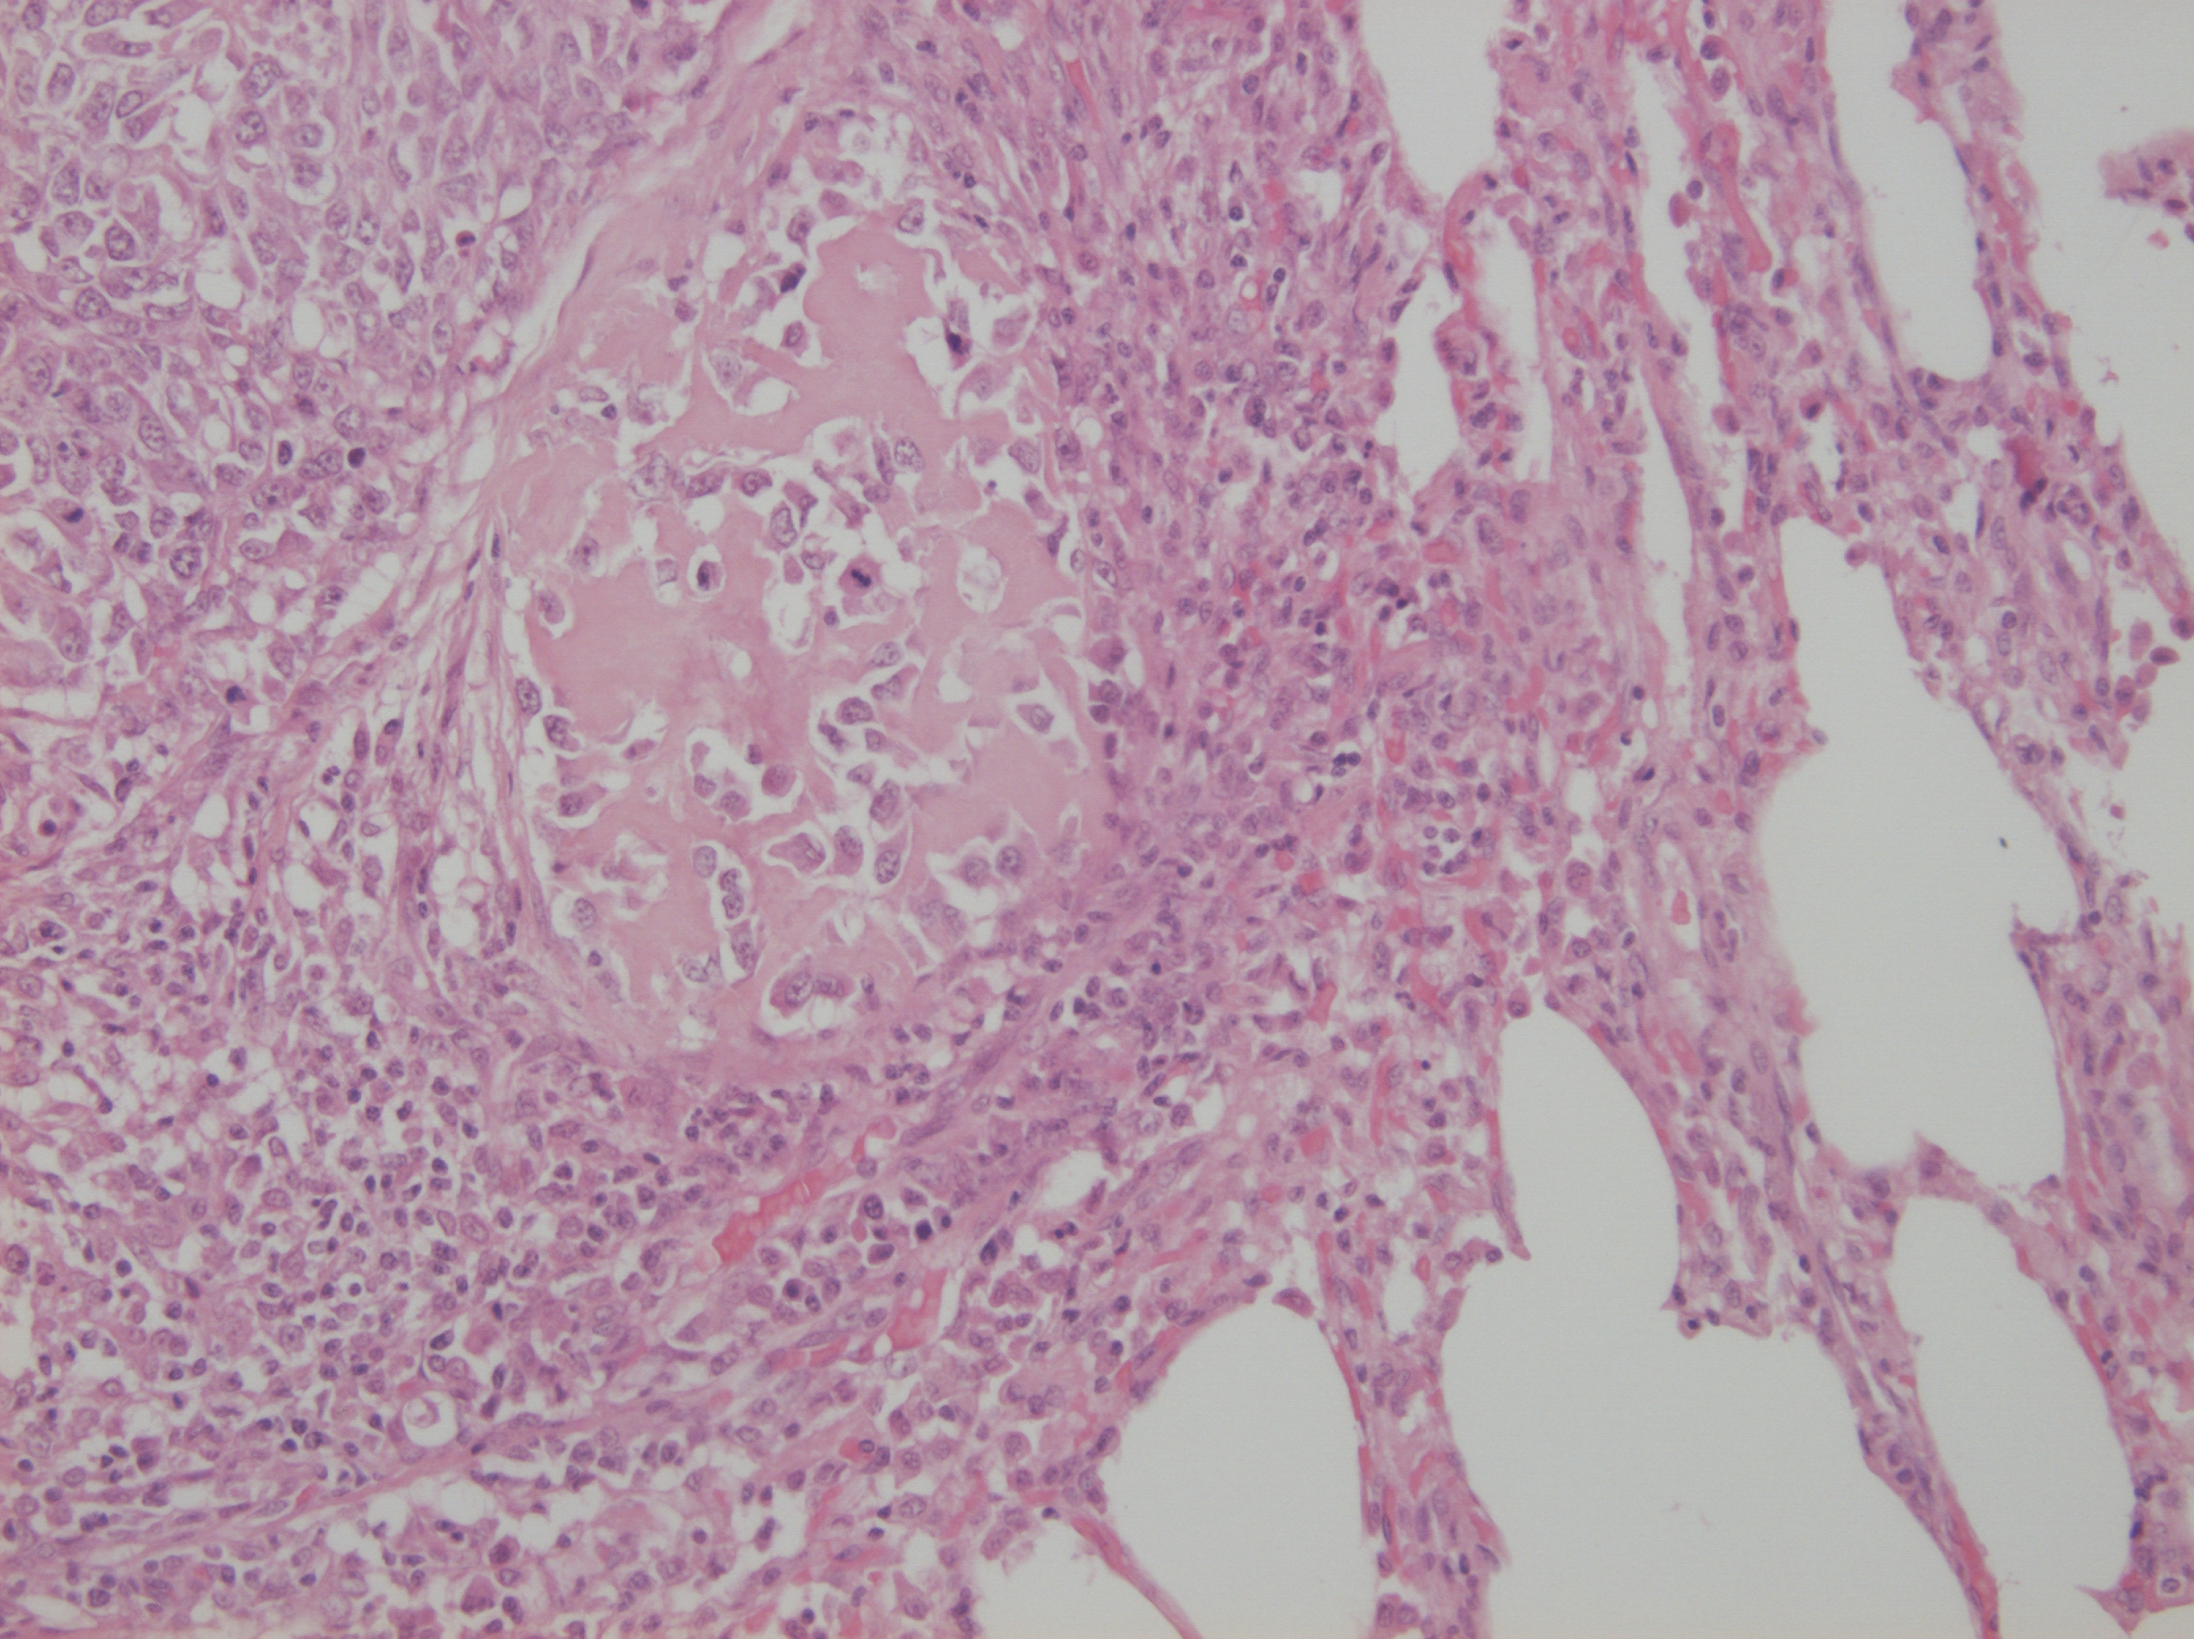
On grossit et on voit une prolifération de cellules.

Flèche = figure de mitose.

C’est qu’en même invasif (pas bien délimité)

Si tissu osseux dans le poumon sarcome métastatique malin (os dans le poumon c’est pas vraiment sa place :p )

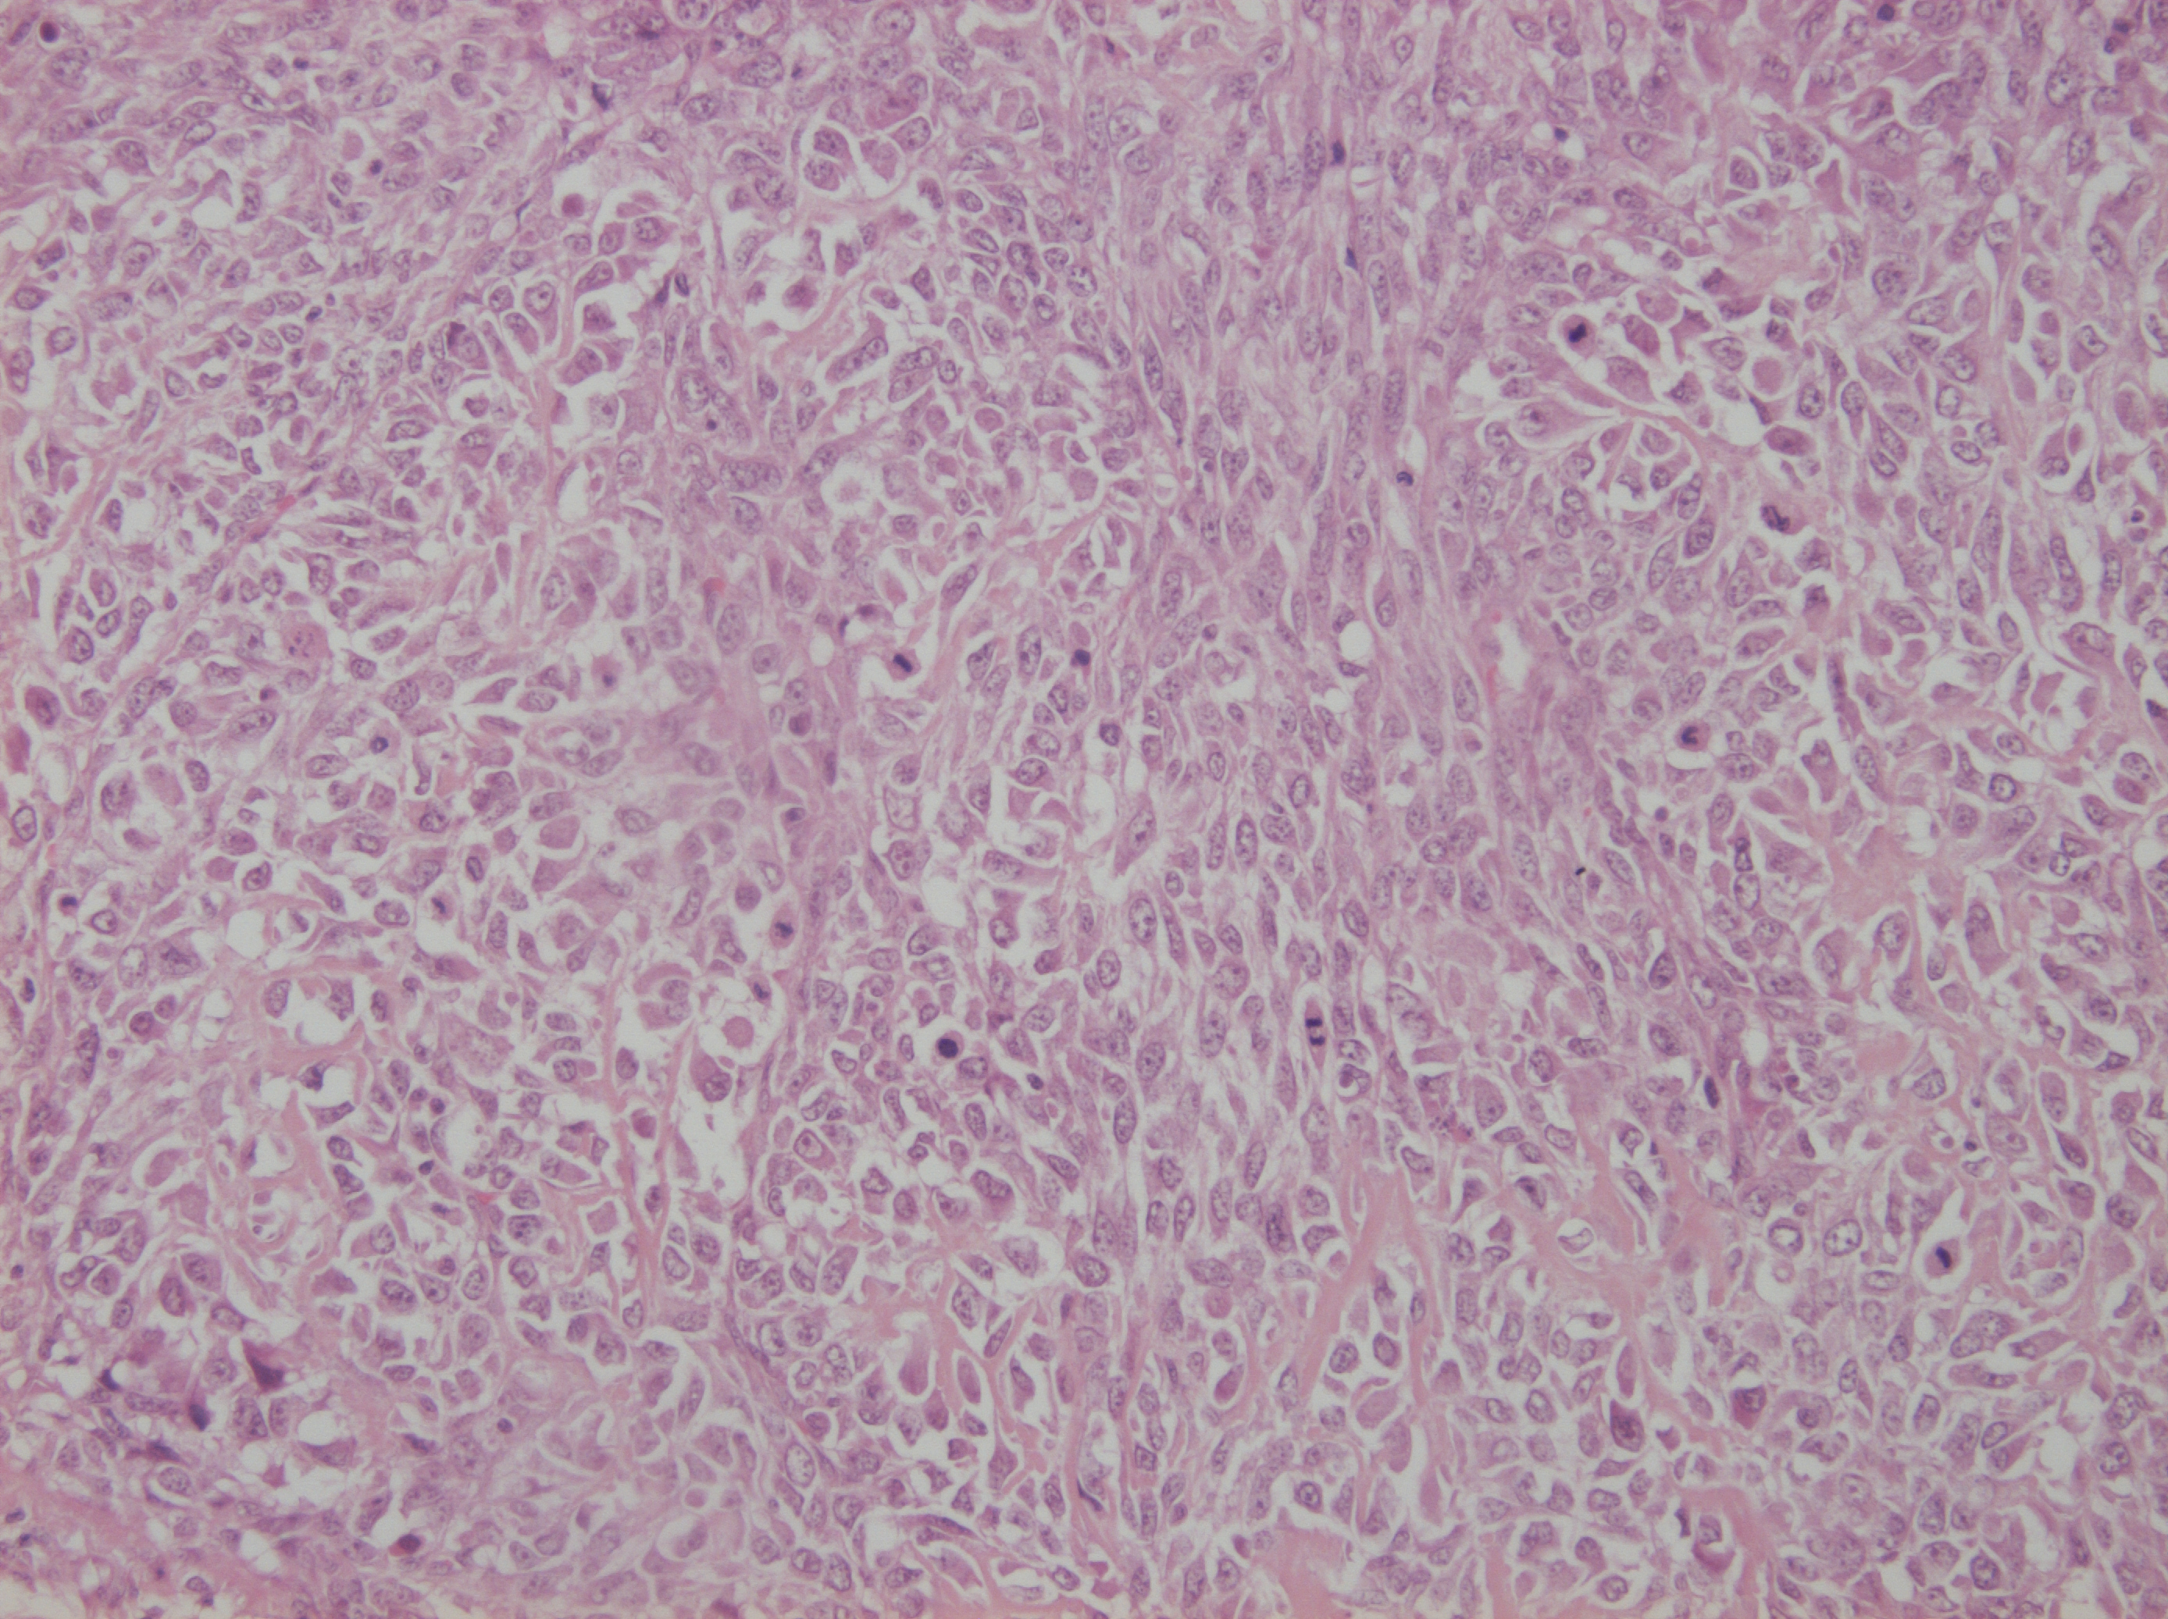
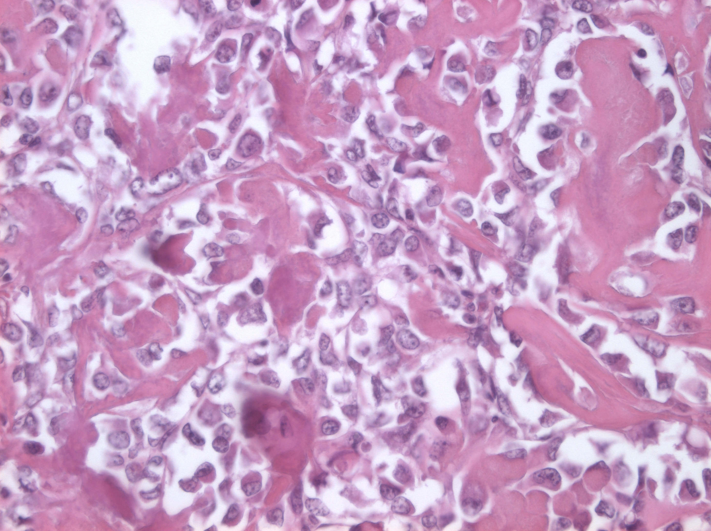

photo 2 : celluels pas du tout jointives. Pas infla. Processus tumoral surement. Malin car on ne reconnaît pas le tissu. Cellules non jointive avec forme allongée.

D29c: Mélanome métastatique pulmonaire

Pigments de mélanine dans le poumon : un organe dans un autre = métastase = tumeur maligne. C’est invasif car grosse structure et on ne voit pas d’alvéoles. Celles autour sont saines. MELANOME. Un peu de congestion et d’hémorragie. Ca métastase par voies lymphatique et/ou sanguine. Issue sombre. Si on a un chien/chat avec des masses au niveau des mamelles : on fait une RADIO pour voir s’il y a eu extension au poumon !

Tissu pulmonaire présentant des zones pigmentées
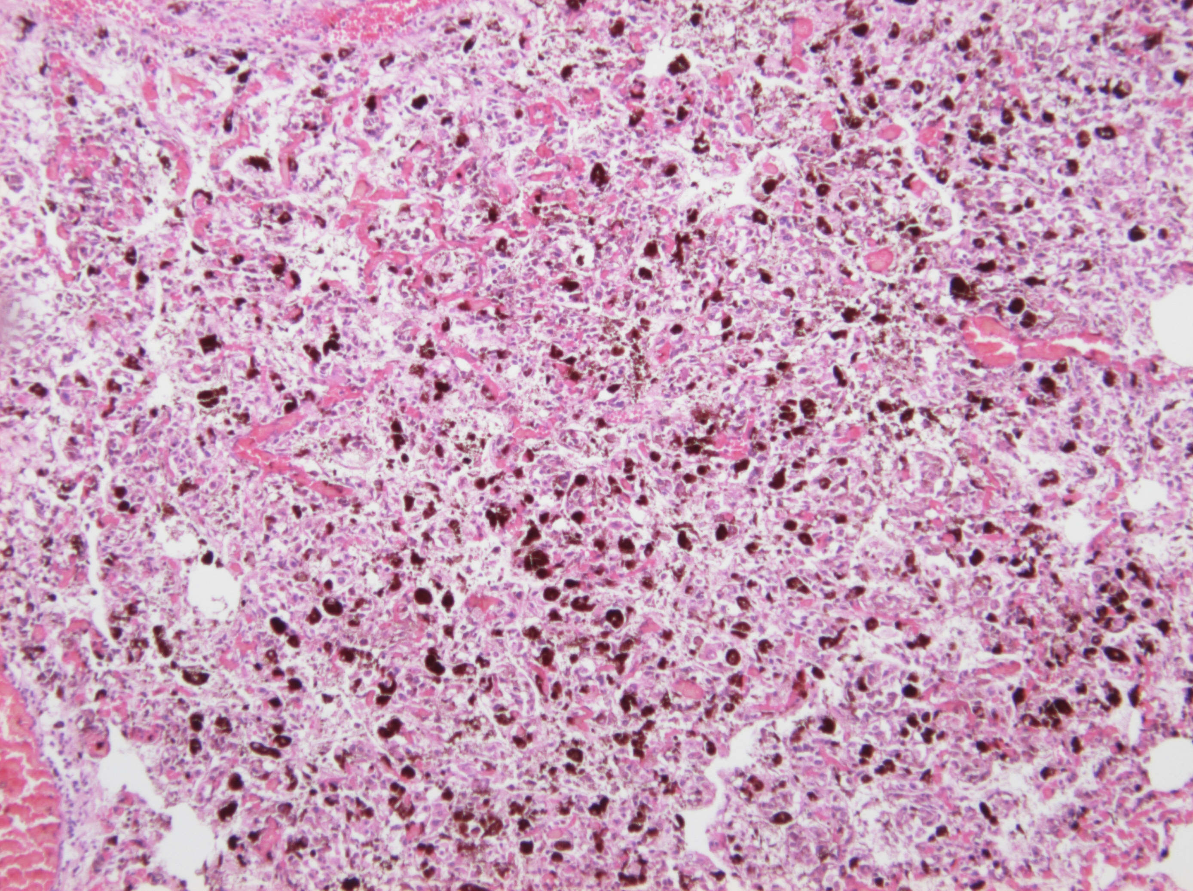
Peu de chance que ce soit des pigments formolés de cette taille.
Ca n’est pas de l’hémosidérine ni des hémosidérophage…
On a bien a faire a un mélanome malin métastatique.
On sait pas bien voir les cellules à cause des pigments.

